附录：天主教名词释义

天主：上帝，或称天，天帝等，中文本意泛指主宰天地宇宙的神，是自然化唯一真神。

耶稣：天主子为救赎自亚当厄娃以来人类所犯的罪孽而降生，救世主；耶稣基督－意为品为至尊贵者，意思是王、默西亚（弥赛亚；默西亚为指救世主之意）2000年前（西汉哀帝建平元年）生于巴勒斯坦地区（今以色列国）。现代文明把时间分为公元前（即基督前）和公元（即主年）的纪年方式来纪念耶稣的诞生。耶稣三十岁以后开始教导众人，行各种奇迹，并被记载下来。他率领12个宗徒宣扬「爱天主爱邻人」、「爱人如己」的福音，并治病救人，扶危助困，并抨击了当时的当权者和犹太教的某些戒规，因而遭到犹太教上层分子的忌恨。他的名声传遍了全国，在逾越节前夕，被其门徒之一犹大所出卖，以莫虚有的罪名，被钉死在十字架上，也因祂的死，人类的罪恶得以获得赦免，祂于死后第三日复活，并显现于众门徒中，根据史料记载，仅仅几个月之后，也是在耶路撒冷城一天之内就增添了大约3000跟随者。宗教领袖执意镇压跟随耶稣的人，但他们当中许许多多的人宁愿去死，也不肯否认耶稣就是真神的信仰。之后不到100年的时间，罗马全境（小亚细亚、欧洲）到处都有人跟随了耶稣。公元325年，跟随耶稣的信仰被罗马皇帝君士坦丁大帝确立为合法宗教。公元391年罗马皇帝宣布基督宗教为罗马帝国的国教。连回教的古兰经亦承认他无父出生，肉身升天。

诺厄（中国三皇五帝传说时代）：诺厄和洪水的事迹，描写人类的极度堕落，至天主无法容忍，于是便以洪水来灭世。诺厄是天主从众多人中拣选出来，自他开始了一个新人类。

诺厄造方舟的证据：1959年，土耳其航空公司一位机师，为土耳其测量学会在高空拍摄了一些立体照片，发现在亚拉腊山上有一船形物体。美国俄亥俄州立大学的Branderburger博士研究过这些照片之后作出结论。他说：「毫无疑问，这个物体是一艘船，在我一生专业生涯中，我从未在立体照片中见过如此的一个物体。」它躺在海拔6,300呎高的地方，远高于局部水灾沉船所处的位置。它离最近的海超过200英里，它的大小尺寸符合圣经在创世记第六章第十五节对诺厄方舟的描述，长300肘，其阔度即大于圣经所说，只因船的两侧已经向两边扯开，那么古旧的船，出现这种现象是意料中事。但圣经如何讲到诺厄方舟所停的地方呢？创世记第八章第四节说：七月十七日，方舟停在亚拉腊山上，英文是用复数即亚拉腊山脉上，意指在亚拉腊山脉范围内，正是我们找到船形物体的地方。这地方是在亚拉腊山以南约十五公里处，周围几处地方的名字有趣地与圣经所提到的洪水有关连。有一处山谷叫做「八谷」是因洪水有八位生还者，就是诺厄和他的妻子，他们的三个儿子和三位媳妇。在山谷中有一条村叫做「八村」，那里能找到几个巨型锚石，是在海拔数千呎和距离最近的海数百公里远之处。在锚石上刻有十字军时代的基督教十字，证明十字军承认锚石对基督教的重要性。总共有十三个锚石与船排列成一直线。有充分证据证明挪亚在水退之时，在方舟未停定之前，将锚绳割断，让锚石松脱。

亚巴郎（亚巴辣罕－中国商朝以前少康中兴后）：是闪族人，出生于多神信仰的两河流域、加色丁的乌尔，和他的妻子名叫撒辣，天主在此召叫他前往自己所不知道的地方，于是亚巴郎75岁时离开哈兰，迁徙到客纳罕地区，最后在赫贝龙定居（今以色列）。天主和亚巴郎立约，并将他的名字改为「亚巴辣罕」，意思就是「万民之父」。在亚巴郎100岁、撒辣90岁时，按着天主的许诺生下「恩许的承继人」依撒格。

依撒格（中国商朝以前少康中兴后）：亚巴郎在100岁和撒辣90岁时所生，曾被父亲当作祭品现给天主，但天主在他被宰杀之前拯救了他。依撒格40岁时娶黎贝加为妻。60岁时黎贝加为他生下一对双胞胎厄撒乌和雅各布伯。希伯来文「依撒格」的意思是「天主笑了」，基于两个理由这位「欢笑之子」也是「许诺之子」：他是天主以隆重的方式许诺给亚巴郎和撒辣的孩子，他也是天主许诺与盟约的保证。

雅各布伯（中国商朝以前少康中兴后）：依撒格次子，雅各布伯受母亲黎贝加的指使，巧夺长子的祝福。他与母亲因诈欺不实，均受到严厉的处罚，二十年之久，流落异乡。雅各布伯空手投靠舅父拉班，虽娶拉班二女为妻，却付出了岁月的代价，度过十四年近乎奴仆、佣工的生活。在雅各布伯的生命中，天主的行动，似乎隐而不显，甚至奥妙难测，但雅各布伯在拉班家中，所到之处，凡他所接触过的东西，都分沾了他的福气。如种地，就收获百倍；牧养牲口，就繁殖多多，同雅各布伯在一起的人，都感受并分享到天主祝福。雅各布伯的祈祷中，他对天主的哀求，连接上亚巴郎及依撒格的天主之许诺，并延伸祝福，使改名后的「以色列」，整个民族都要受天主特别的照顾。

肋未家族：雅各布伯十二子之一，意谓依恋或结合，只有肋未人才能在圣所或圣殿内服务的人，以色列人民出离埃及时是迁徙营幕时，搬运会幕和其中的一切用具；扎营后，支搭会幕，照管会幕，协助司祭执行任务；圣殿建立以后，在圣殿内服务，有时也执行以往司职执行的事务

犹大（中国商汤时代）：Judah，犹太人的祖先以色列的第四个儿子，是达味（基督教称大卫）王、撒罗满（基督教称所罗门）王（以色列历史中最武治武功最伟大的二位国王）和耶稣基督的嫡系祖先；犹大支派是古代以色列12支派中最有影响力的支派之一。

若瑟（中国商汤时代）：这个名字的意思就是「愿上主继续增添（其它的儿子）」。由于若瑟特别受到父亲的喜爱，因此遭到其它兄长们的嫉妒与愤恨。他被哥哥们卖到埃及成为奴隶、并被关在监牢里；后为法老王解梦及对抗饥荒干旱，成为法老王朝廷的总管，若瑟生了两个儿子默纳协和厄弗辣因。在若瑟的安排下，他的父亲雅各布伯和兄长们迁往埃及，之后以色列人在埃及住了四百年之久，并成为一个大民族。若瑟宽恕他的哥哥们过去对他的一切恶行，创世纪的叙事者在故事结尾时透过若瑟的口解释整个事件：「你们原有意对我做的恶事，天主却有意使之变成好事，造成了今日的结果：挽救了许多人民的性命。」

梅瑟：（中国商朝－祖甲在位时，基督教称摩西）雅各布伯带着十二个儿子原居于客纳罕地，为了逃避荒年，随着儿子们迁移到埃及，并在那里定居。四百年后以色列人已经变成了一个不小的民族；由于他们人口繁盛而引来埃及王法郎的种种迫害，过着奴隶生活。最后，天主动了慈心，决意要救他们出离埃及。梅瑟是肋未族的后代，他出生时，正值埃及王法郎（法老）杀害初生男婴的时刻。因着天主的安排，梅瑟出生后，不但未被杀死，且被公主收养在法郎的皇宫里，并取名“梅瑟”接受高等的教育。有一日，梅瑟目睹一个埃及人正在拷打做苦工的以色列人，他不忍见同族人受害，于是便杀了那个埃及人。后来，这事被埃及王知道了，决意要杀害梅瑟，梅瑟便逃到米德扬去，然后在那里结婚生子，定居下来。那时梅瑟为他的岳父放羊；一次他赶羊往旷野里去，天主便召叫梅瑟回到埃及带领以色列人民离开埃及，梅瑟便回到埃及并告诉埃及王，要求释放以色列民出离埃及，但埃及王竟说将加倍奴役民众；于是梅瑟再度乞求天主，天主便在埃及降下十大灾难。后来为了纪念出离埃及前的这一夜，天主使以民得逃离灾难，梅瑟便创立了逾越节。及王法郎后悔放走以色列人，于是派了大批兵马自后追赶而来，直抵红海，天主打发一股强风吹开红海的水，使海中现出一块干地，以色列人便越过红海。当埃及人尾随着他们过海时，海水便恢复原位，使埃及人葬身海底。

旷野流徒时期（中国商朝－祖甲、廪辛在位时）：以色列人在梅瑟带领下离开埃及，长途跋涉地前进，三个多月来，确实受了许多苦。一天，他们来到西乃旷野，就在旷野扎了营。天主要与以色列人民立约，从西乃山上召唤梅瑟，梅瑟便将天主所命令的话，刻在两块石板上，内容即为“十诫”。在梅瑟接受了约版，留在山上祈祷之际，想不到在这短短的四十天里，人民开始背叛天主，恢复以前的放肆生活，且立一尊金牛，以代替天主来崇拜。他们的背叛行动触怒了天主，要惩罚他们，但梅瑟替人民苦苦哀求，天主终于答应了不追究他们。天主为了履行诺言，也为了鼓励人们达成他们与他所立的盟约，于是降临在他们中间，居于至圣者的圣殿中。但刚从埃及出来的以色列人民信仰不够坚定，三番四次的背叛行为以致他们进入以色列人离开埃及至抵达上主预许的“福地”，其间经过将近四十年的漂泊流亡生活。出离埃及四十年后在抵达耶里哥城以前，人民重申与天主立约的标记，并举行逾越节，以提醒自己是天主所拯救出来的人民。然后若苏厄（梅瑟的领导继承人，基督教称乔舒亚）开始攻城，士兵遵照天主的命令绕着城墙走，司祭吹号角，七日后不费一兵一卒，耶里哥城墙倒塌，以色列人便攻陷了城，明显地他们是得到天主的帮助而成功的。最后，客纳罕北部诸王相继被征服。这时，以民才真正进入了福地。于是将土地分给了十二族人。

逾越节：埃及王法郎（法老）对待以寄居在埃及四百年的色列人民十分残酷，为了阻止以色列民族的成长甚至残杀以色列初生的婴儿，当天主派梅瑟要求释放以色列民出离埃及，但埃及王竟加倍奴役民众；于是梅瑟再度乞求天主，天主便在埃及降下十大灾难。首先，他把尼罗河变成血河；又使蛤蟆遍行于地，甚至侵入房屋；然后又打发成千上万的蚊子到处为害。除此之外，使牛群染上兽疫；人兽都得了疮疫；不久天降冰雹，伤及草木、走兽、行人。第八灾是蝗虫，第九灾是三天大黑暗。但是法老王仍执迷不悟，坚持不肯放走以色列民出埃及。于是天主又对梅瑟说：「还有一样灾罚，我要降在法郎和埃及人的身上，以后他必要释放你们离开此地……午夜时，我要走遍埃及，凡埃及国，从坐宝座的法郎的长子，直到推磨婢女的长子，以及牲畜的一切头胎，都要死亡。埃及全国要有大哀号。」为了使以色列人免受这灾难，天主叫梅瑟告诉全体以色列人，每家都杀一只公羔羊，将羔羊血涂在门框上以作记号，而羊肉则烤熟，连同没有发酵的面包一同吃。这一晚，到了半夜，天主果然杀死了所有埃及人的长子，而以色列子民的长子则安然无恙。后来为了纪念这一夜，天主使以民得逃离灾难，梅瑟便创立了逾越节。

司祭(kohen)：可指上主的司祭，大司祭为天主与人之间的桥梁，立于天地之间的中保司祭一字亦有中保之意，此字是阳性名词，因为此以色列民从来不以为能有女司祭，司祭是出于肋未支派。以色列司祭制度分为三级：大司祭、司祭、和肋未人。

大司祭：又称为司祭长，或最高司祭，或受傅的司祭，除了一般的司祭职务外，还主管圣所或圣殿内，一切有关礼仪和祭祀的事，后来也主管殿内的财政，奉献主要的祭祀，每年一次在赎罪节日，带着火盘、乳香和牲血，进入帐幔后面的「圣所」，即「至圣所」约柜上的赎罪盖前，献香洒血，为自己和家人，以及全体人民赎罪。间或也有参与政事，主持会议，给君王举行傅油礼。充军以后，以民的政体政权从未正式恢复，大权渐渐落在大司祭之手；到了公元前二世纪，实行政教统一政策，大司祭亦为国家的元首，独揽大权，以形同参议院的「公议会」(synedrium)，治理教务政务。这种现象直到公元一世纪。

司祭：一、在圣所或圣殿内事奉上主，奉敌供物礼品(户16~18:2)，作天主与人民间的中保，为人民赎罪取洁，代天主祝福人民。二、教授人民天主的法律，指引人民奉行天主的旨意。为此司祭应熟识经典，应心力体行，以身作则，否则就难免不有亏职守。三、代人民请求询问上主的旨意。这原是大司祭的职务，但后来也成了司祭的职务。

肋未：肋未是在会幕，或圣所，或圣殿内，协助司祭举行敬礼，奉献祭祀的肋未支派人士。天主选肋未人代替以色列民众在自己的圣所内服务，从此俗人不得进入圣所，违者处以死刑。

宗徒、使徒（Apostle,Apostolus）：教会内的术语，是耶稣自己特选的十二人的共同名称。耶稣拣选「十二」宗徒，主要的是为了它的象征性。它使人记起组成以民的十二位圣祖及十二支派，如此耶稣也挑选了十二位组成天主新选民的基础——宗徒。他们应继续天主父的全权代理者——耶稣——的工程，在世宣传天国的福音，并与宗徒之长伯多禄保持组织上的联系。这使命应经过他们的继位者，持久执行下去，直至世界末日。为能完善实行这个使命，耶稣给了他们权柄，使他们的团体组织亦不受时间及空间的限制，它是永远的组织。他们是：圣伯多禄St.Peter、圣巴尔多禄茂St.Bartholomew、圣雅各布伯St.JamestheLess、圣安德肋St.Andrew、圣若望St.John（宗徒兼圣史）、圣多默St.Thomas、圣雅各布伯St.JamestheGreater、圣斐理伯St.Philip、圣玛窦St.Matthew（宗徒兼圣史）、圣达陡St.Thaddaeus、圣西满St.Simon、犹达斯依斯加略Judas
圣传：圣经不是抽空而来，它不是忽然从天上掉下来的，却是从圣传∕教会生活中慢慢形成、诞生及辨认出来的。因应教会生活中的不同需要，宗∕使徒们所传授的天主启示渐渐被记录下来，圣传∕教会生活也就渐渐被记录下来，成为文字－－圣经。圣经固然是天主的话，是在圣神∕灵的默感下写成的，但它亦是「圣传」（整个教会生活－－当然包括其信仰）的结晶。若说圣经是定了型的文字，是整个教会生活的客观准绳和反映，则圣传是圣经活生生的表现和诠释，静态的文字（圣经）与动态的教会生活（圣传）是一个银币的两面，彼此相连相通，而且互相照明，因为圣经与圣传都是出于同一的天主启示，只是传递的方式不同而已。故此，若抽掉了圣传，把圣经孤立地了解，则容易懂错圣经的意思，相反，透过圣传，我们能正确地理解圣经，例如从初期教会的礼仪生活（圣传），我们就能印证和肯定圣经中有关洗礼的经文是有「人借着圣洗而得重生」之意

圣经：「圣经蕴藏天主的圣言，因为它是受默感的，故确实是天主的圣言」。天主是圣经的作者，因为是祂默感了一些人间作者。祂在他们内、并藉他们而工作，天主透过神圣的作者，有意启示我们有关救恩的事。教会接受旧约46卷书及新约27卷书，并尊之为受默感的书。由于四部福音以基督为核心，故占圣经的中心地位。新约和旧约的一体性源于天主计划及其启示的一体性：旧约准备新约，新约则完成旧约；两者相得益彰，两者都是真正的天主圣言。旧约四十六卷为：创世纪、出谷纪、肋未纪、户籍纪、申命纪、若苏厄书、民长纪、卢尔德传、撒慕尔纪上、撒慕尔纪下、列王纪上、列王纪下、编年纪上、编年纪下、厄斯德拉上、厄斯德拉下、多俾亚传、友弟德传、艾斯德尔传、玛加伯上、玛加伯下、乔布传、圣咏集、箴言、训道篇、雅歌、智慧篇、德训篇、依撒意亚、耶肋米亚、哀歌、巴路克、厄则克耳、达内尔、欧瑟亚、岳厄尔、亚毛斯、亚北底亚、约纳、米该亚、纳鸿、哈巴谷、索福尼亚、哈盖、匝加利亚、玛拉基亚。新约二十七卷为：玛窦福音、玛尔谷福音、路加福音、若望福音、宗徒大事录、罗马书、格林多前书、格林多后书、迦拉达书、厄弗所书、斐理伯书、哥罗森书、得撒洛尼前书、得撒洛尼后书、弟茂德前书、弟茂德后书、弟铎书、费肋孟书、希伯来书、雅各布伯书、伯多禄前书、伯多禄后书、若望一书、若望二书、若望三书、犹达书、默示录。

先知：是天主拣选的人，天主透过先知们培养并准备自己的子民去渴望救恩，先知们奉天主之名和权威发言，引导一切人，特别是以色列人归依天主。「先知」一词，依教会信仰是指所有在撰写圣经时﹝无论旧约或新约﹞，受到圣神默感的人。以色列民在他们的历史过程中，发现天主把自己启示给他们，又从各民族中选的他们归属自己，只是为了一个理由，就是祂那无条件的爱。以色列民透过先知们，明白天主仍然是出于爱，而从未终止拯救他们，也未终止宽恕他们不忠和罪恶。
旧约：旧约是圣经不可或缺的一部分，它的经书是天主所默感的，具有永久的价值，因为旧的盟约从未被废除过。原来，「旧约的救世工程主要是为准备……普世救主基督的来临」。旧约诸书「虽然含有一些短暂和不完美的事」，却也显示出天主救恩之爱的整个神性教育法。它们「表现了生活的天主意识、对人生有益的智慧以及祈祷的奇妙宝库」；最后，在这些书中「蕴藏着我们得救的奥迹」。基督徒尊崇旧约为真正的天主圣言。对那些拒绝旧约、借口说它已被新约所取代的思想(马西翁主义Marcionism)，教会常坚决地否定。

新约：「天主圣言乃天主的德能，为使一切信奉的人获得救恩，在新约的经书中，它以卓越的姿态出现，并显示它的能力」。这些经书传给我们天主启示的明确真理，它们的主要对象是耶稣基督、降生成人的天主子、祂的事业、祂的教训、祂的苦难和光荣以及祂的教会如何在圣神的推动下开展。福音是整部圣经的中心，「因为它是有关降生成人的圣言、我们救主的生活和道理的主要见证」。福音书的形成可分为三个阶段：一、耶稣的生平和训诲。「教会毫不犹豫地肯定四部福音的历史性，并坚决地认为，它们忠实地传授了天主子耶稣在人间的生活，直到祂升天那日，为人类的永远得救，实际所做和所教导的事」。二、口传。「宗徒们在主升天之后，以更完善的领悟力，把主所言所行的事传授给听众们。他们享有这种领悟力，因为受了基督光荣事迹的教导，以及受了真理之神的光照」。三、书写的福音。「圣史们所写的四部福音，有些是从许多口传或笔录的资料中选出的，有些则是其它数据的综合或按教会情况所加的解释，但最终仍保持着讲道的格式，为常把有关耶稣的真实事件，传报给我们」。四部福音在教会内占有独一无二的地位；礼仪对它的尊崇，它对世世代代圣贤们所发出的无可比拟的吸引力，足可证明此点。

炼狱purgatory：一词来自拉丁文动词purgare，有精炼之意。在教会的传统中，炼狱是指人死后的精炼的过程，是将人身上的罪污加以净化，是一种人经过死亡而达到圆满的境界（天堂）过程中被净炼的体验。在非基督宗教中，也用了许多拟人化的说法来表达炼狱的思想，如轮回或灵魂在阴府中的情况等。天主教的教义认为罪分有大罪和小罪，大罪即该死罪，是使灵魂死的罪；小罪是不致于死的罪，可以在炼狱炼净。若在世信徒为炼狱中的灵魂虔诚祈祷、施舍和请神父做弥撒，便可拯救灵魂早些离开炼狱。

阿们：「阿们」原来是希伯来文，而变成希腊文、拉丁文及一切欧洲语，甚至变成了各地天主教、各基督宗教派、犹太教及回教教徒们在祈祷语文上用的术语，它的原意是「是，上主」或「但愿如此」的意思。在新约之后，「阿们」被赋予更积极的意思，是「实在、确实」来表达祈祷者的肯定，肯定「天主会满全祂的许诺，俯听我们的祈祷」。这就是各地天主教会在祈祷中用「阿们」的意义及目的。

阿肋路亚：是基督徒用来赞美主的词汇，希伯来语的音译,用于敬拜中的欢呼,哈利路是“你们要赞美”。而“亚”是上帝的名字。「阿肋路亚」是旧约和新约礼仪上的一种欢呼。它的意义是「请你们赞美上主啊！」宣读福音前的福音游行，是耶稣基督以圣言的形式临在于我们团体当中，因此我们高唱「阿肋路亚」，高唱「请你们赞美上主啊！」来欢迎耶稣基督的到来。

巴勒(力)斯坦：原指旧约时代培肋舍特人居住地，靠地中海的一个窄长的肥沃地带，北起黎巴嫩南至西乃旷野，东至叙利亚西临地中海，为亚欧非三洲交会区也就是以色列人所称的福地，圣经上也称为「客纳罕地区」、「阿摩黎人地区」，今称「圣地」。

犹太教：犹太教是以色列民族信奉的宗教。约在公元前1200年，亚巴郎领受天主的吩咐，往巴勒斯坦地定居（约今之以色列国）。以色列人后来在巴勒斯坦地区建立起国家，在耶路撒冷城建立首都及圣殿。在公元前586年，他们被巴比伦帝国所灭。后来，又被罗马帝国统治，其后，他们被迫离开巴勒斯坦地区，开始其长达2000年的流亡生活。为了保存民族的信仰及文化遗产，流亡的犹太经师（称为辣比）在各地开始编录犹太教的经典，这些经典确立以色列人的信仰、思想、生活的规范等。犹太教的基本信仰－犹太教是基督宗教和伊斯兰教的信仰源头。三者的共同特色就是信仰独一真天主。犹太教相信天主看顾全人类，但却特别拣选以色列民族，借着他们将天主的福气带给全世界。犹太教的信仰基础是圣经，特别是梅瑟五书，是天主给人遵守的永恒法则。这些法则又被犹太教历代的经师澄清及注解，这一切看法收集成犹太教的经典，反映着犹太教信徒如何面对不断变化的生活状况，这些看法成为后来者的指引。
犹太教特别的生活方式－
守安息日：安息日是礼拜五日落到翌日的日落（犹太人的一天是从黄昏时算起，而不是从日出时算起的），他们在此期间不做任何工作，专心信仰的事情。
犹太教食物：犹太教徒不吃猪肉及无鳞的鱼，不吃血，不吃奶类和肉类混合的食物（如：芝士汉堡饱）。
割礼：男孩子出生后八日，要切割包皮，作为与天主立约的标记。
宗教节期：新年──这是以色列人按信仰标准自我省察的日子。
赎罪日──这是犹太教最天主圣、最严肃的节期，不可作任何工作，以色列人在此期间禁食、向天主承认自己的罪、祈求天主的赦免。
逾越节──记念先祖在天主的帮助下出埃及的事迹。
五旬节──本来是初熟大麦的收获节日，后来用来记念天主在西乃山赐律法给梅瑟。
帐棚节──在此期间以色列人象征性地住在帐篷里，记念出埃及时在旷野漂泊的日子。
圣殿光复节──记念公元前165年重新祝圣被希腊人亵渎了的圣殿。
普陵节──记念以色列民族从波斯王亚哈随鲁试图灭绝以色列人的阴影中摆脱出来的日子。

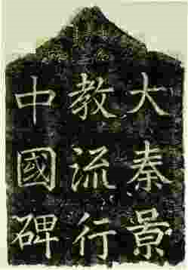
大秦景教流行中国碑：此碑于唐建中二年（781年）2月4日由来自波斯的基督宗教传教士伊斯（Yazdhozid）建立于大秦寺的院中。碑文由传教士景净撰刻，朝议郎前行台州司参军吕秀岩书并题额。碑身高197厘米，下有龟座，全高279厘米，碑身上宽92.5厘米,下宽102厘米，正面刻着“大秦景教流行中国碑并颂”，上有楷书三十二行，行书六十二字，共1780个汉字和数十个叙利亚文。碑额上部，由吉祥云环绕的十字架下部的典型的佛教莲花瓣朵，显示出景教开的是中土佛教之“花”，结的是基督宗教之“果”。这块石碑上说的是唐太宗贞观年间，有一个从古波斯来的传教士叫阿罗本，历经跋涉进入中国，沿着于阗等西域古国、经河西走廊来到京师长安。他拜谒了唐天子太宗，要求在中国传播基督宗教。此后唐太宗降旨准许他们传教，景教开始在长安等地传播起来，也有景教经典《尊经》翻成中文的记载。碑文还引用了大量儒道佛经典和中国史书中的典故来阐述景教教义，讲述人类的堕落、默西亚的降生、救世主的事迹等。碑文虽系波斯传教士撰写，但他的中文功底极其深厚。

思高圣经由思高圣经学会雷永明神父历时十年，于一九六八年年底耕耘出的圣经译本《思高圣经》，也称《圣经》(天主教圣经）。与基督教圣经的主要区别在于《思高圣经》包括了基督教所没有的七部书（巴路克、多俾亚、友弟德、玛加伯上、玛加伯下、智慧篇、德训篇）。

附录－３ 时间：09202008

救恩史：在天主教的时间观念中，历史时间就是记载着天主对整个人类的救恩计划，并确定天主是唯一的创造者，也是唯一的救世主。因此，天主在人类的历史当中，也在每个民族当中，在每个文化转变当中，甚至在每个人的经历当中推动和实践祂的救恩计划。祂把这个计划启示给以色列民族，并在漫长的过程中实行，由亚巴郎（以色列民族信仰上的第一个祖先），一直到耶稣的来临，为时约一千九百年，天主一步一步的实践和启示祂的计划。天主借着以色列历史中的事迹、人物等，启示和实行救恩计划，因此若要认识救恩史，便须要先认识以色列历史。在以色列历史中的人物，天主不断地借着他们启示自己的计划，而这计划逐渐发展，一直到顶峰─耶稣达致最圆满的境界。耶稣说：「亚巴郎曾欢欣喜悦地企望看到我（耶稣）的日子，他看见了，极其高兴。」（若望福音第八章第五十六节），「梅瑟是指着我（耶稣）而写的。」（若望福音第五章第四十六节）。

人类的历史仍然在继续进展之中，救恩史也继续延续下去，教会的使命就是将救恩传扬给全人类，一直到天主的计划─新天新地的来临才终止。因此，在今日的世界中，教会无论是宣扬福音，或举行礼仪，都是纪念以救恩为核心的历史事迹：耶稣基督的死亡和复活，延续耶稣的工作，直到人类历史结束，耶稣再来的那一天。（注二）

奥迹：奥迹这个名词在天主教的文字中非常普遍，基本上，所谓奥迹是属于天主的思念或计划，并非凡人所能预知，比如【三位一体】、【天主圣子的降生】、【死亡与复活】，都为信徒是高不可测的奥迹。不过另一方面，天主向人类彰现奥迹又与他们的生命息息有关，使他们分享天主的生命，即所谓永生。

创世记：是旧约圣经的第一卷书。（希伯来圣经称《创世记》为בראשית，意思就是在开始之时）。创世记主要记述了天主创造万物，人的堕落，天主拣选以色列民族的整个过程。新、旧约中的许多典故都出自创世记。创世记的内容主要可分为：天主创造万物及恢复（1：1-2：25）人类的始祖亚当和厄娃犯罪被逐典故（3：1-4：26）大洪水（5：1-11：9）亚巴郎及其生活的时代（11：10-25：11）雅各伯（亚巴郎之孙，依撒格之子）及其生活的时代（25：19-49：33）若瑟（雅各伯之子）及其生活的时代（30：1-50：26）

天主的创造：第一日：光与暗（天主称光为昼，称暗为夜。）；第二日：天空与海洋（天主将水分为上下）；第三日：旱地，植物（天主将天下的水聚集一处使旱地露出来；将旱地发出各种各样的植物。）第四日：太阳、月亮与众星（天主造了两个光体，作记号，定节令、日子、年岁，大的管昼，小的管夜，又造了众星。）；第五日：鱼，飞鸟；第六日：陆上各种动物，人。第一章中也描述了天主照着自己的肖像造了人（创1：27），并赐福给所造之人－亚当厄娃，让他们管理地上的一切（创1：28）。第七日天主休息了（创2：2）。

原罪：按旧约记述，人类始祖亚当和厄娃于受造之时，除具有人性，还分享天主的超性生命，能直接与天主沟通。生活在乐园中无忧无愁。后来亚当和厄娃背叛天主（听信蛇的诱惑吃了知善恶果），失去乐园，失去与天主共融的幸福，也造成后来人类普遍与天主隔离之处境，失落超性的生命，就是「原罪」，代代相传。由原罪而衍生出其它七种罪宗：
１骄傲：慕求虚荣。贪图人赞美。轻视别人。不肯认错。欺负别人。夸赞自己。固执己见。同人争气。
２悭吝：过分爱好和追求现世的财物。没有恻隐之心。虐待劳工。用不公道的手段追求财物。不置备自己或家人所必需的对象。
３迷色：追求无廉耻相反洁德的事。
４愤怒：怀恨。记仇。咒骂。凌辱别人。没有压制自己的怒气。
５贪饕：只求贪图口腹的快乐，对于饮食没有节制。对于烟酒的嗜好没有节制。
６嫉妒：小气。嫉妒别人的成功。喜欢别人做事失败。别人受灾害，自己的心喜欢。露出别人的毛病为损害别人的名声。
７懒惰：懒惰尽自己的本分。荒废时间。无心学道理。无心改自己的毛病。

附录4 – 耶稣是何许人也？09272008

圣若翰洗者：（基督新教称施洗约翰），耶稣基督的表兄，在耶稣基督开始传福音之前在旷野向犹太人劝勉悔改，并为耶稣基督施洗。同样他也是伊斯兰教的先知。据圣经记载，若翰在约旦河中为人施洗礼，劝人悔改，是耶稣基督的先行者，宣传犹太教需要改革，并预言上主将要派重要的人物降生，要比自己重要千百倍，为耶稣宣讲教义打下了基础。他因为公开抨击当时的犹太王大黑落德，被捕入狱，但希律顾忌他的威望，一直不敢杀害他。后来大黑落德王的继女莎乐美为他跳舞，大黑落德王希律高兴了答应赏赐她，向神发誓可以赏赐她任何物品，在她母亲的怂恿下，莎乐美要若翰的头，大黑落德王无奈只得派人杀死若翰，将头放到盘子中交给莎乐美。

人子：耶稣自称，意即默西亚之意。

圣若瑟：（希伯来文：יוֹסֵף，英文：Saint Joseph）又称为纳匝勒的圣若瑟（英文：Saint Joseph of Nazareth）、劳工的圣若瑟（英文：Saint Joseph the Worker），基督新教译作约瑟，生于达味家族，不是一个富有的人，以木匠手艺维生在纳匝勒过活。天使曾经多次在梦中给他指示，并无悔地立即遵行，在天主教角度，圣若瑟更是童贞圣母玛利亚的净配、耶稣的养父。

外邦人：Gentile－不是指国籍上的，而是形容未信的朋友，也就是说指信仰上的。“外邦人”这个词在圣经新、旧约中都出现多次，在旧约泛指以色列人以外的民族，在新约主要是指希腊人、罗马人，当然还是可以包括其它的非犹太人。会出现这个词，主要是区别相信上主的和未信的民族，最早来说，当然就指以色列人和非以色列人。因为以色列人是上主的选民，所以其它的民族就成了“外邦人”。但是，以色列人并未完成上主要藉他们赐福给外邦人的使命，反而骄傲起来，这种民族优越感使他们在历史舞台中吃尽苦头，因为排他的结果就是排己。到了新约时代，福音由犹太人传向外邦，渐渐地，“外邦人”不再是以民族区分，而是以信仰区分，一个真心接受基督信仰的人才算是真正的上主的选民，所以，现在教会中所提的“外邦人”便泛指非基督徒了。

税吏：罗马人占据以色列之后建立了一个机构为征收税赋，有一些犹太人为罗马人工作称为税吏，由于这些人一来出卖祖国和压榨同胞，再加上他们大都会假公济私，中饱自肥，因此这些税吏在以色列人心目中，是些无耻下流的小人。

黑落德王：意谓「英雄的后王」，自公元前四十年至公元四年为巴力斯坦地区罗马人的分封候，在耶稣降生时因为害怕王位被夺在白冷杀害许多二岁以下的婴儿。他曾为取悦犹太人而建造圣殿，但在公元七十年为罗马人所毁。

癞病人：古代的犹太人因为医药不发达，加上居住地少雨炎热，人很容易患上癞病，它不但被视为不治之症，而且是天主的惩罚，加上很容易传染，因此得到这种病的人生活十分痛苦，必须与社会、家人隔离，不能与任何人接触，直到死去。

加里肋亚海（湖－希伯来文海与湖是同一个字）一带是耶稣公开生活的主要场所，这湖泊的面积长约21公里，宽约10公里，是沿湖四周城市间的枢纽。耶稣在此宣讲天国喜讯，施行奇迹做为天国降临的记号。例如：「增饼奇迹」（五饼二鱼）、「步行海面」、「真福八端」等神圣教导。
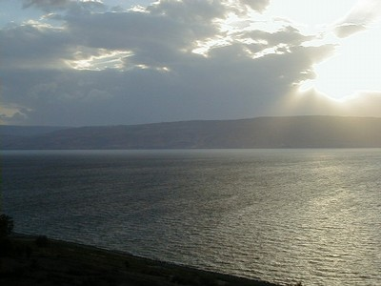
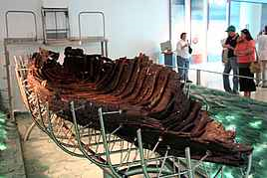
耶稣时代的渔船：发现于加里肋亚湖底，约是公元前一至公元一世纪时所造，长约8.2公尺，宽约2.3公尺，高约1.2公尺

五饼二鱼：耶稣一下船，看见一大伙群众，就对他们动了怜悯的心，因为他们好像没有牧人的羊，遂开口教训他们许多事。时间已经很晚了，他的门徒来到他跟前说：「这地方是荒野，且时间已经很晚了，请你遣散他们，好叫他们往四周田舍村庄去，各自买东西吃。」耶稣却回答说：「你们自己给他们吃的罢！」门徒向他说：「我们去买二百块钱的饼给他们吃吗？」耶稣问他们说：「你们有多少饼？去看看！」他们一知道了，就说：「五个饼，两条鱼。」于是耶稣吩咐他们，叫众人一伙一伙地坐在青草地上。人们就一组一组地坐下：或一百人，或五十人。耶稣拿起那五个饼和那两条鱼来，举目向天，祝福了，把饼擘开，递给门徒，叫他们摆在众人面前，把两条鱼也分给众人。众人吃了，也都饱了；人就把剩余的碎块收了满满十二筐；还有鱼的碎块。吃饼的，男人就有五千。耶稣即刻催迫门徒们上船，先到那边贝特赛达去，这其间他遣散了群众。耶稣辞别了众人之后，便往山上祈祷去了。（十二筐代表了以色列的十二个支派）

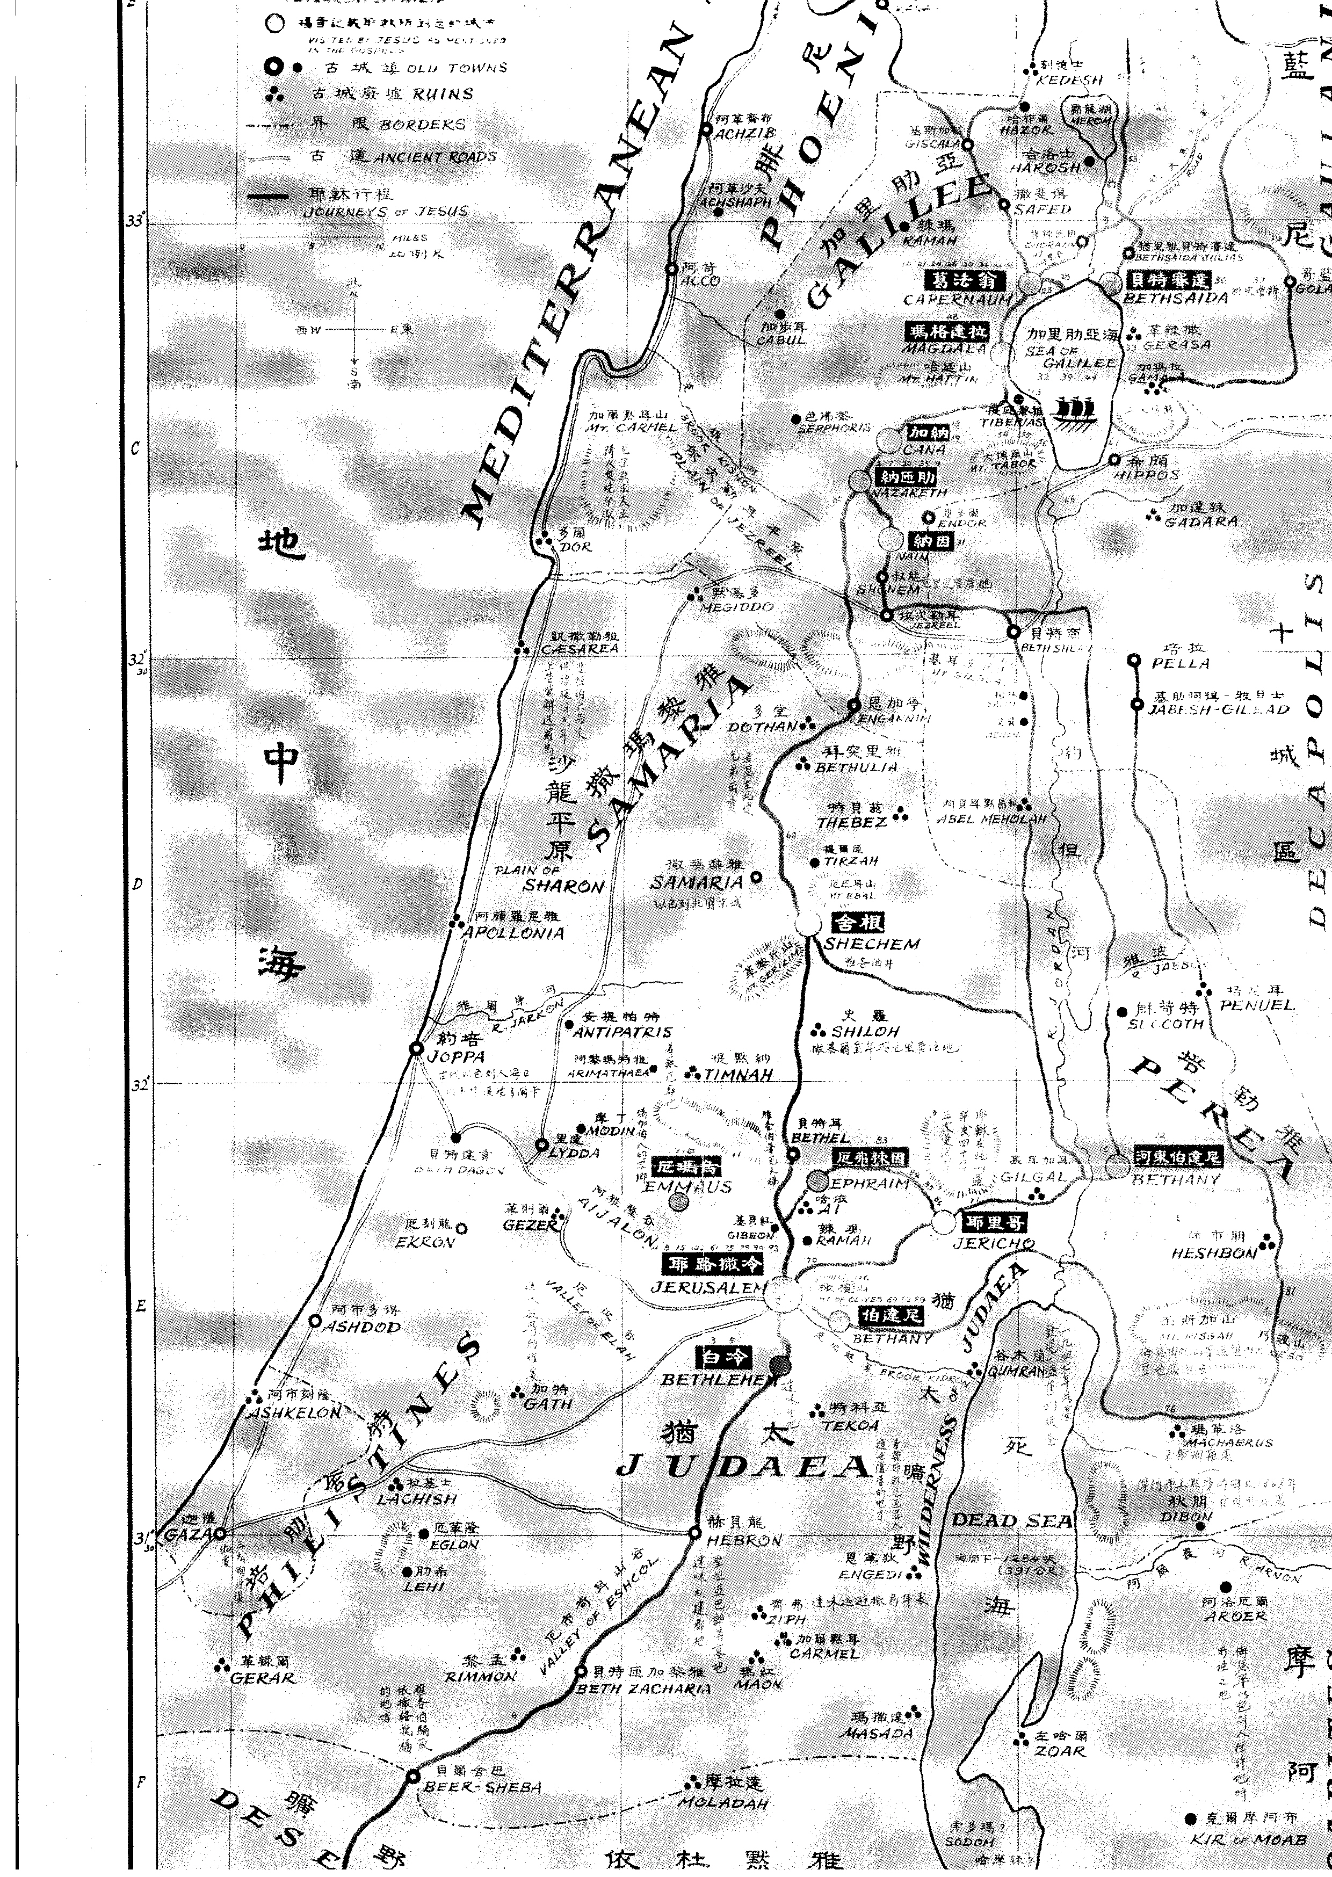
附录５－耶稣基督的诞生与童年生活 10042008

中保：中保即是中间人，主耶稣是天主与人之间的桥梁，将天主的恩典带下来，又将人的需要带到天主前。祂是长远活着并替我们祈求，好叫我们蒙保守不趺倒。要知我们有时信心软弱，会被世界及其它事物所迷惑，而在信仰的路上偏离，但因有主耶稣的代求，使我们心中明白过来，又藉圣神在我们心中提醒我们，使我们有回转的心，好叫我们在信仰上长进起来。

公议会：罗马人仍让犹太人在宗教方面有全部的自由，公议会是犹太人的最高行政机构，主席是大司祭，议员由长老及法利塞人共七十人组成，除宗教外，在民事方面对普通的治安和宗教纷争皆可由公议会处理。

撒杜塞人（党）：撒罗满王时大司祭「匝多克」的后代，他们承袭犹太人大司祭的职务，所以大司祭和司祭皆是此党人士，是社会最有权势地位的人，他们只遵守梅瑟的法律，否认灵魂的存在，也不相信复活及死后的赏报，与耶稣和法利塞人教导不同，撒杜塞人可以说是犹太高层社会人士组成的小组织，但在罗马人攻陷耶路撒冷后也随之消逝。

法利塞人（党）：法利塞意谓「被隔离的」意思，这个名称可能来自他们这一派的对头，有讥讽之意，意味他们孤高自赏，轻视他人，不屑与人比肩之意，法利塞人极力反对身为司祭和贵族的撒杜塞人，深得民心，俨然成为百姓的宗教和精神上的领导人，的确他们所追求的不是政治上的势力，而是宗教上的影响力，可惜他们太重法律的外表，而不重法律的精神，对小细节上事事计较，对重要的大事，却轻易放过，加上自视过高，严格要求百姓按他们的意思来作，因此激起耶稣强烈的反感和斥责，但法利塞人中的确有许多热心正直的好人，如尼苛德摩、圣保禄、圣保禄的老师加玛里耳及殓葬耶稣的若瑟等，所以犹太人在亡国二千年之久，分散世界各地而没有被其它的民族所同化和消灭，除了天主的照抚，属法利塞党派的经师自古以来根深蒂固，深入民间的影响力也是一个重要因素，在信仰上法利塞人相信灵魂不死不灭，相信永生和复活，在刑事方面力主从宽量刑。法利塞党录取党员的条件十分严格，首先要经过一年的初学测验，合格者才得录取，大多数人会被淘汱，他们的宗旨是隔离群众，严守天主的诫命和祖先的传统，因此他们对耶稣和他的门徒也多所批评，甚至到达吹毛求庛的地步，如禁食、饭前洗手、守安息日、批评耶稣与罪人娼妓往来等。

白冷（又名伯利恒）：是以色列文治武功最强盛的达味（基督教称－大卫）王的故乡，因为耶稣的养父若瑟是达味的后裔，犹太人十分重视传统与族谱，每个子孙都必须登记在族谱中（如中国人的家谱），因此若瑟必须带着玛利亚回白冷登记。

割损礼：即是为男婴割去包皮之意，此为天主和亚巴郎间所订下的一个印记，表示施行此礼后，即成为天主的选民，犹太人十分重视法律与传统，为此，在耶稣升天之后的初期教会，仍然要求所有人一旦信奉天主的外邦人都要行割损礼，但圣保禄宗徒曾经为此到耶路撒冷和众宗徒（跟随耶稣的门徒）召开会议，后由宗徒之长圣伯多禄裁示外邦人不须要施行此礼，因为他们已接受了圣洗圣事，自然而然建立了与天主的印记。

约柜：（ארון הברי－基督教称法柜‎）是以色列民族的圣物，「约」是指上主跟以色列人所订立的契约，而约柜就是放置了上主与以色列人所立的契约的柜。这份契约，就是由先知梅瑟（基督教称摩西）在西乃山上从上主得来的两块十诫石板。根据《圣经》的记载，约柜的选料、建造都有非常严格的规定，这些规定都记载在《圣经‧出埃及记》里。约柜用皂荚木做，长二肘(约32吋，一肘约45公分)，宽一肘半，高一肘半。里外包上精金，四围镶上金牙边，柜顶更饰有两只相对的革鲁宾（天使）。柜的四角有四个金环，前后各两个，用两根被金包裹的皂荚木的杠杆穿过，以便抬柜。当以色列人在旷野里流浪时，约柜一直都放在流动圣幕的至圣所内，直到所罗门王于耶路撒冷兴建圣殿为止。约柜是以色列人的圣物，任何人都不得擅自触摸约柜。根据《圣经》记载，有人因为擅自触摸约柜而被雷击致死。而且，有外人从至圣所的帐门窥望过，发现约柜的上方经常都有云雾积聚。又根据公元1世纪的犹太历史学家约瑟夫(Josephus)记载，约柜在罗马帝国毁灭耶路撒冷时，连同圣殿一同被毁。不过，亦有传说指有人把约柜偷运出耶路撒冷，因此，约柜是否仍然存在，到今日仍然是一个谜。

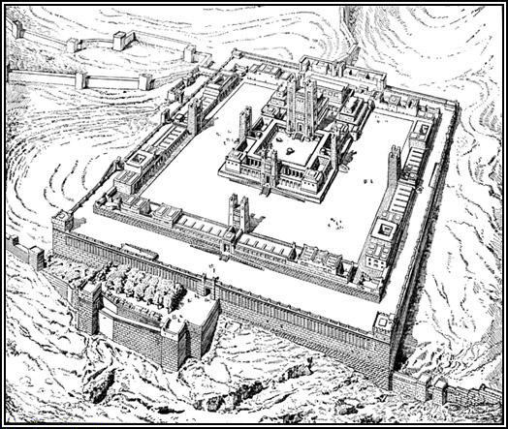
圣殿：是古代以色列人最高的祭祀场所。在圣殿建成之前，以色列人在会幕中进行祭祀。直到圣殿建成，圣殿随即成为敬奉上主的崇拜场所，也成了以色列民族的象征。历史上的耶路撒冷曾先后出现两座圣殿，现均已被毁。第一个圣殿建于在以色列王国时代，由达味王为建殿的材料作预备，由继位的国王达味之子撒罗满王在耶路撒冷摩利亚山（圣殿山）兴建第一座圣殿（相传此地为亚巴郎当年尊崇上主，准备将百岁得子－依撒格祭献之处，但因为他的信德，天主阻止了亚巴郎杀子祭献，由一只羔羊取代依撒格，天主和亚巴郎相互订定了盟约－天主许以亚巴郎的子孙多如天上繁星，并居住在天主预许的福地，而亚巴郎及其子孙将永世尊崇上主，服侍上主，但后来以色列人因为多次背离盟约，崇拜外邦人的神，甚而钉天主子耶稣于十字架上，故遭天主罪罚－亡国，流徒，圣殿被毁）。故第一座圣殿又称撒罗满圣殿，圣殿长约30米，宽约10米，高约15米。圣殿落成后，随即成为敬奉天主的场所，也成了以色列人民族的象征。直到公元前586年，巴比伦王拿步高摧毁耶路撒冷，圣殿被毁。第二座圣殿公元前539年，波斯帝国推翻了巴比伦王国。波斯王居鲁士大帝颁旨，让犹太人在公元前537年回耶路撒冷重建圣殿。由于重建过程并不顺利，第二座圣殿于公元前515年完工。在公元前前37年，圣殿由大黑落德王扩建。直至公元70年，犹太人反抗罗马帝国暴政，结果提多将军率军围攻耶路撒冷，圣殿被焚毁，仅留下西边一道围墙（哭墙）。焚毁第二圣殿后，罗马帝国曾在圣殿遗址上盖一座邱比特神庙，将犹太省改名为巴勒斯坦。637年，伊斯兰教占领巴勒斯坦后在圣殿遗址上建奥玛清真寺，在毗邻兴建阿克萨清真寺。相传回教的先知穆罕默德也是在此地升天而去，因此，犹太人和阿刺伯人为此时有争执。

厄玛奴耳：意指「天主与我们同在」

圣母领报：天使向圣母玛利亚告知，天主选定她为救世主（默西亚，耶稣）人世间的母亲，并征求她的同意，而圣母玛利亚（当时才十六岁左右）答应了天使，并由圣神降孕，也由于她的答应，耶稣得以降生，世人得以重返天堂乐园，按犹太人当时的法律未婚怀孕者将被以石头砸死，一位守贞的少女为成全天主的旨意干冒丧失性命的危险为世人迎接耶稣的来到，这也是为何天主教会特别恭敬圣母玛利亚的理由之一。

纳匝肋：意为花之山城，为一山城，玛利亚和若瑟均居住在此，两家相邻约百公尺远，耶稣童年时亦在此生长，现今为重要之朝圣地，建有圣母领报大殿，圣若瑟堂，圣母之泉堂等教堂。

玛窦：原为一税吏，耶稣召叫成为宗徒之一，玛窦宗徒的福音，是用阿拉美文字写的，那是当时犹太人通用的言语，玛窦在犹太地区宣扬福音，后往东方传教，殉道致命致命的地点，或说波斯，或说爱提屋比亚。他的遗骸现葬在那不勒斯城东南的索勒诺。

路加：(希腊语：Λουκας，Loukas)圣保禄的门徒，他是一名希腊人，职业是医生。他被奉为医务工作者和医院的主保圣人，又因为传说其曾为圣母画像，又被奉为美术和艺术家的主保圣人。他一生事奉上主，终生未婚，没有子女，圣经中路加福音和宗徒大事录是他所写的。
附录－６天国的喜讯 10112008

圣言：上主的话

天主经：（基督教称主祷文）是基督宗教最为人所知的祷告。圣经玛窦、路加福音记载，门徒请求耶稣指导祷告，耶稣便教导他们一个模范祷告。经文如下：我们的天父，愿祢的名受显扬；愿祢的国来临；愿祢的旨意奉行在人间，如同在天上。求今天赏给我们日用的食粮；求祢宽恕我们的罪过；如同我们宽恕别人一样；不要让我们陷于诱惑，但救我们免于凶恶。阿门。

圣咏：为犹太人颂赞上主的颂谢曲，以作者区分达味王名下超过一半（超过80首），因此传统上以达味为圣咏的作者。可分为五大主题（一）赞美31首（二）哀祷68首（三）感恩17首（四）默西亚王国11首（五）训诲23首；圣咏集包含不同时代的作品，从达味（执政1010-970B.C.）之前到希伯来文圣咏集定稿，翻译成希腊文（公元前第三世纪），中间约一千年的历史，记录旧约天主子民的兴旺与衰落，个人生命历程的悲欢离合，是我们祖先信仰的最佳见证，以及最美的祷词。

十诫（עשרתהדיברות）：记载天主藉由以色列的先知和众部族首领梅瑟向以色列民族颁布的十条规定。这是上主亲自写在石版上，后被放在约柜内。犹太人奉之为生活的准则，也是最初的法律条文。由于梅瑟在第一次拿到十诫后，回到以色列部族竟然看到以色列人在崇拜一只象征天主的金牛犊，愤然将天主写下的石板摔碎。因此，放到圣幕或者圣殿至圣所约柜中的是第二次做成的石板。存放石板的约柜一直存放在耶路撒冷圣殿中，直到公元1世纪罗马军队攻陷并焚毁耶路撒冷，圣殿中至圣所存放的约柜也消逝了，十诫对以色列人的生活有广泛的影响。

守瞻礼主日：旧约时代，安息日（星期六）是特恭敬天主的日子，如今教会却在主日（星期日）聚会。原来主日是特别纪念基督从死者中复活的奥迹，这个奥迹是基督徒的信仰中心。透过基督的死而复活，整个世界都被救赎了，基督徒用圣咏的说话来形容复活的这天：「这是上主所安排的一天，我们应该为此鼓舞喜欢。」教会在第六世纪时，才确立守主日的义务，并禁止信众在主日劳作，目的是要每一个人在六日操劳之后，得到一个合理的休息，并在这天特别注意精神、宗教和家庭的共融生活。守主日、罢百工的习惯，亦可促进我们的教会生活，并为我们提供服务别人的机会。安息日的精神提醒人们：人不可利用工作无休止地去掠夺大地的资源；人更需与大自然「和谐」地相处。大地不是人的敌人，而是人的良友。人亦不应利用工作去过份地改变人与人的关系，而造成过份的贫富差距，或藉交易而造成更大的贫富悬殊。借着安息日，人要忘记一切「工作」，回复人性的本来面目：寻求个体的发展（祈祷、阅读、吃喝、休息），团体的和谐（共同的崇拜、家庭生活），和积极地去欣赏生命、享受生命。安息日原来便是「人性日」、「家庭日」和「宗教日」。第三诫也是提醒我们，不要被自己的专业或工作所奴役。我们要腾出时间来，让天主在我们生命中工作，使我们能革新自己，接受天主的改造。
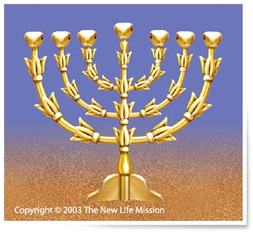
七盏灯：金灯台用一块纯金制成。它的干是用单块纯金凿成的，两边都各伸出三根分枝，七盏灯放置在干和六根分枝的顶部。由于金灯台是用一块纯金制成的，它显得异常壮丽，非常好看。

梅瑟五书：旧约全书前五卷，通称梅瑟五书，因为在这五卷书内，包含着旧约中最重要的一部分，即梅瑟给以色列人所宣布的法律，为此圣经上多次称《五书》为「法律」。希伯来人称之为「托辣」。《梅瑟五书》虽然在纪元前已有如此的分划：即《创世纪》、《出谷纪》、《肋未纪》、《户籍纪》、《申命纪》，但自古以来这五卷书常视为一部，且是一部世界文学上的杰作。如果说全部圣经的主题是阐述人类的救赎史，那么《五书》即是记述这救赎史的开端。作者从天地和人类的创造开始，说到人类因违背天主的命令，而失掉原有的幸福，再扼要地叙述各民族的太古史，继而只着重于以色列民族的起源，及其成为天主选民的历史。这历史的中心即在于天主与选民在西乃山上所结的盟约。天主很早即对以色列人的先祖再三地许诺，要以特殊照顾和非凡的奇事，准备以民的心灵，使他们对天主养成坚定不移的信仰，以后好藉梅瑟选立他们为自己的国民，颁下当遵行的法律，在世上建立起神权政体的神国。以后又在旷野四十年之久，以种种试探考验了他们的忠诚和信心；最后引他们到了约但河东岸，在那里又藉梅瑟劝告他们，重述以前教导过他们的一切，准备他们进占已预许给他们祖先的福地。所以从历史方面来看，《五书》有其统一的目标，实是一部上下一贯的著述。按古来一致的传授，「五书」的作者是梅瑟。称他为作者，并不是说全书每字每句都出于他一人的手笔，而是说他曾搜集了不少当时所能找得到的史料、文献和法律。且在他死后，有许多历史或法律部分是后人增补的，因为「五书」原是以色列人宗教、政治、社会生活的法典，所以常有随时增添一些解释的必要，为使梅瑟法律能随历史的演变，而适应时代的环境。从以上所述，可知《五书》为以色列人具有多么重要的关系。如果我们对「五书」没有认识，便不能明了以色列子民的历史，因为他们生活在一个神权政体的制度之下，他们的存亡盛衰，全系于他们是否忠实履行天主藉梅瑟所颁布的法律。在《旧约》其它经书内，常不断指出法律的这种重要关系，并依法律为原则，来批判一切历史的得失。但这法律的最终目的，诚如圣保禄所说：「法律的终向本来是基督」（罗10:4）。为此，法律为以色列人，好像是「归于基督的启蒙师」（迦3:24）。换句话说，法律应领导以色列人，认识并信仰将要来临的默西亚。当默西亚耶稣基督一降生，法律的使命就算完结，耶稣所宣讲的「爱的诫命」，满全了整个法律（罗13:10）。虽然如此，《五书》为《新约》的教会，仍未失其重要性，因为本书含有永生天主的启示，以及教会信仰的基础。

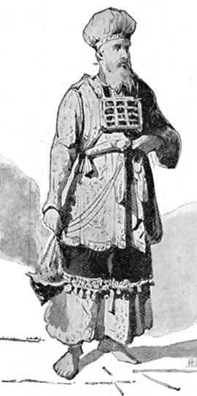
亚郎（Aaron）：「亚郎」一名的希伯来字义，有人解释为「登山者」，亦有人解释为「力量如山」，或是「光照者」。他是梅瑟与米黎盎（梅瑟的姊姊）的兄长。亚郎虽是天主指定的大司祭，但有些以色列人为了权力而反对他，为了让亚郎一家的司祭之职稳固，并证明这是天主的召选，天主饬令以色列各支派的领袖，各带一根写有自己名字的棍杖，来到梅瑟前；肋未一族的棍杖则须以亚郎为名。这十二支棍杖就彻夜放在天主的会幕前。次日一早，所有棍杖都未有任何改变，仅写有亚郎之名的棍杖，其上冒出嫩芽，甚至开花结了杏果。藉此，亚郎一家获得天主拣选为司祭的明证，也才平息众人的骚动。稍后，此仗被保留在会幕内，以此作为指定司祭之职的明证。

亚郎的祝福：司祭在以色列祭献聚会后对民众的祝福：「愿上主赐福你保护你，愿上主的慈颜光照你仁慈待你，愿上主转面垂顾你，赐你平安。」

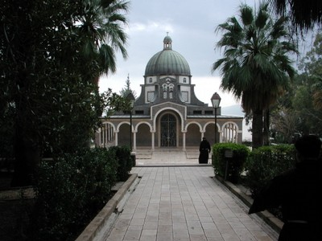
真福八端（天国的宪章）：耶稣在加里肋亚湖畔的山腰上对跟随祂的门徒（数千人以上）所教导的福音，也就是所谓的「山中圣训」，这是玛窦将耶稣在不同时间和场合下所做的教导收集在一处的结果，记载在玛窦福音第五章至第七章，因此，根本不可能断定耶稣给予这些教导的确切地点。但这些教导的确值得基督徒纪念，因此，一个支持意大利传教士的团体逾1938年在加里肋亚海边，买下一座美丽的小山，在山上建了一座小圣堂，特别纪念「真福八端」。图片显示便是这座美丽的八角形「真福八端堂」。

附录７ 10182008
撒玛黎雅：“撒玛黎雅”，起初原是一个城名。以色列国（即北国）的君王敖默黎公元前880年在芍默龙山修建了一座城，这个新建的城，成了当时北国的首都。到公元前721年，撒玛黎雅城被亚述国毁灭以后，“撒玛黎雅”这个名字便有了一个更广泛的意义，就是指加里肋亚和犹太之间的地区。顾名思义，“撒玛黎雅人”就是北国住在撒玛黎雅的居民，因此，也该是正种的以色列民。但是历史却告诉我们：撒玛黎雅人是些“混血儿”。自从北国沦陷，撒玛黎雅城被毁（公元前721年）以后，北国大部分的了民被掳到他处去，而亚述王又移来了不少外邦的民族。日久天长，那些仍居留在撒玛黎雅的少数居民，便与这些外邦人互通婚姻，也习染了他们的邪天主教。新约里的“撒玛黎雅人”，就是指这些混合宗教的以色列民和他们的后裔：他们自认是雅各布伯的子孙，也期待默西亚的来临，想他是第二位梅瑟，即是先知，也是以民的领袖，因此他们称默西亚为“归来者”，他们强调敬礼天主的圣所不应在耶路撒冷，而应在撒玛黎雅的革黎斤山，因为他们说他们的先祖们祭献天主的地方都在这山上。由于他们是些混血儿，双习染了外邦人的邪教，那些“正宗”的以色列人都瞧不起他们，与他们没有来往，充军期后（公元前第五世纪）也不与他们一起重建耶路撒冷的圣殿，把他们看作可恨的愚顽民族，而且这轻视憎恨是如此深刻，致使连“撒玛黎雅人”这个名字，也成了毒心的骂语：他们要毒骂他人时，便称他为“撒玛黎雅人”。但是耶稣基督，虽然叫宗徒不要进撒玛黎雅人的城去宣讲，为保持正宗选民对天国福音的优先权，他对撒玛黎雅人却好像有点另眼相看：一次，他路经撒玛黎雅的一个村庄时，居民都不肯接待他弄得雅各布伯和若望都不耐烦，要叫天主降火来惩罚他们。但是，耶稣不但没有降下火来，反而斥责了那两位门徒。讲爱德的比喻时，耶稣故意用一个“撒玛黎雅人”来充当善心人的角色；因此圣路加描写十个癞病人痊愈的圣迹时，也故意叫我们知道那唯一知恩感恩的癞病人，还是“一个撒玛黎雅人”。耶稣传教撒玛黎雅撒玛黎雅虽是圣地的一部分，可是，在接受耶稣的天主形恩惠上，却远不如加里肋亚和犹太，因为在耶稣的传教生活上，撒玛黎雅不外是加里肋亚和犹太的桥梁：按福音的记载，耶稣在撒玛黎雅只留居了两天，除此以外，只是“经过”那里罢了。但是，耶稣既然“巡行各处，施恩行善”，在他“经过”撒玛黎雅时，他也不放过给人施授天主形恩惠的机会。一次——在耶稣受难前不久——当耶稣由加里肋亚往耶路撒冷时，在撒玛黎雅与加里肋亚交界附近，治好了十个癞病人。另一次——在耶稣开开始传以后不久——当耶稣从犹太回加里肋亚时，路经撒玛黎雅，虽然已疲倦，还在雅各布伯的井旁感化了一个撒玛黎雅的妇人，致使城里许多人都信了耶稣。这个“城”名叫“息哈尔”。

以色列简史：大约BC1030年开始，以色列由民长时代转为王国，在没有分裂前出现了有三个国王：撒乌耳(Saul)、达味(David)和撒罗满(Solumn)，撒乌耳是以色列联合王国的第一个国王。他英勇善战，可是却不太懂治理王国；他一生只管作战，甚至连自己的首都、王宫也没有建立过。以宗教角度来说，他又多次得罪了天主；因而部份以色列人，尤其是南方的犹大支派对其有敌视态度。在撒乌耳战死以后，天主选定犹大支派的达味为他傅油并立他为王，达味其实早在撒乌耳在世时已经被傅油并立为王。达味可以说是以色列人最崇拜的国王，犹太人的象征达味之星就是代表达味王的。达味首次将耶路撒冷定为首都，达味作王四十年以后便逝世，其子撒罗满接任王位。撒罗满承接了达味留下的这个强国，就大兴土木，建筑堡垒、宫室和耶路撒冷的圣殿。撒罗满的统治时期可以说是以色列历史的黄金时代的顶点，但是在他在位四十年之后，他的事业的尽头却可以说是失败的。撒罗满王娶了一千位妻妾，还为这些外邦来的妻妾为她们所信奉的神建庙，还入庙祭献，违反了天主的戒命，他在位时一直向百姓抽取荷税以供挥霍，引致人民对他不满，因而种下了分裂的种子。所以，在他死后，北方的十个支派便马上由雅洛贝罕领导分裂建立北国以色列；而南方的两个支派则依然由撒罗满的儿子勒哈贝罕领导，称为南国犹大，自此，以色列分裂为北国以色列和南国犹大。北国以色列仅国祚二百一十年即亡国（共十九任王），主要是因为，以色列以北的地区主要是平原，是一块易攻难守的土地，很容易就会被人攻占。加上北方一直政局不稳定，而且北国的国王为了阻止北国人民到耶路撒冷朝拜上主（因为上主的圣殿是建筑在南国犹大的耶路撒冷城），竟然铸造了二只金牛犊来代表天主让人民敬拜（违反天主十诫－敬拜偶像），而且还朝拜起外邦邪神（亦违犯了十诫中第一诫），导致最后速亡。南国犹大的开始的君王是撒罗满的儿子勒哈贝罕，而历任所有君主也是达味的后代。所以，可以说，南国犹大当时的政局比较稳定。另外，比较英明的君主也较北国多（例如希则克雅、约史雅等）。另外，犹大国位于丘陵地带，比较北方容易驻守，因而延长了国祚，但因为后期的国王因转而向外邦邪神朝拜而不敬拜天主，天主离弃了南国，为巴比伦王拿步高所灭，南国的国祚有三百四十四年。
被掳巴比伦：由耶路撒冷沦陷之后，犹太人便大批的被掳到巴比伦，留下在原地的只有一些老弱伤残的犹太人。尽管当时犹太人被掳到外地，他们并没有忘记自己的宗教和文化，依然在一些祭司和肋未人的后裔带领之下举行各种宗教活动，并开始建立犹太会堂。因而，到了后来巴比伦被波斯所灭以后（BC539），居鲁王便下令犹太人可以回国重建家园，不少犹太人便回到以色列去。终于，他们在BC520年开始重建圣殿，并于BC445~443重建耶路撒冷城墙。当犹太人回到耶路撒冷重建时，主要由地方官员乃赫米雅和祭司厄斯德拉带领。然而，在重建进行中，居住在附近的外邦人常常来拦阻，但最后耶路撒冷还是重建好了。接下来，厄斯德拉带领犹太人宣读律法，重新确立了犹太人的信仰。
希腊统治：然而，波斯日渐式微，最后在BC323被希腊所灭，以色列被亚历山大实行希腊统治。在亚历山大逝世以后，以色列被托勒密王朝统治。托勒密王朝是亚历山大大帝其中一个将军的后代，领土包括埃及。托勒密王朝对犹太人非常好，当时犹太人不但有宗教自由，甚至有不少托勒密统治下的外邦人信奉犹太教。可是，因为托勒密的式微，BC198年，以色列便为色娄苛(Seleucids)王朝所占领。色娄苛王朝是亚历山大大帝另一位将军的后代，领土包括土耳其和叙利亚。他们和托勒密相反，禁止了犹太人的宗教自由，甚至在圣殿中摆放宙斯的天主像，要求犹太人敬拜希腊诸天主。最后，这些行为激起了犹太人的反抗。最后，犹太人在祭司的后代玛加伯家族的带领之下于BC166年赶走了色娄苛王朝的军队，玛加伯王朝(The Hasmonean Period, 166-63 BC)开始了。玛加伯王朝的第一任国王，是犹大．玛加伯(Judas Maccabeus)，他曾经亲自领兵四次击退色娄苛的军队。犹大死后，他的兄弟约纳堂暂代王位，却被一个想夺权的军官杀死。犹大另一个兄弟息孟马上行动，因为当时色娄苛王朝已经没有能力重新控制以色列，便希望和这位新国王签下和约。自此，色娄苛便没有再侵扰以色列了。息孟统治期间，以色列有了一段短暂的繁荣。但是，却被自己的女婿谋杀。不过，他的儿子若望依尔卡诺(John Hyrcanus)却成为统治者，称之为阿斯摩乃王朝（阿斯摩乃是玛加伯祖父的名字）。不幸的是，阿斯摩乃王朝朝政败坏，并且造成法利塞党与撒杜塞党的相争（二党的由来见先前附录）。BC66年，阿黎斯托步罗二世抢夺了本应由其兄依尔卡诺二世继承的王位，二人互相争夺王位，为期六年，结果两败俱伤。他们的内讧因而为罗马人制造了机会，BC63年，庞培带兵攻占耶路撒冷，犹太人的独立结束。
罗马帝国在占领巴勒斯坦以后，罗马任命依杜默雅人黑落德及其弟法塞耳为犹太的分封侯，黑落德是依尔卡诺二世的得力大臣安提帕特的儿子，为了能统治犹大，残杀所有反罗马的犹太人，并娶了依尔卡诺二世的孙女玛黎安为妻，黑落德王生于BC74，死于AD4，在他一生作政客和统治者的生涯中，他代表着罗马政府去对付犹太人，比任何人也要多。黑落德王是一个奸狡而无耻的人，他整天也在巩固自己在犹太的地盘。这些事的成就，也是借着暗杀和阴谋建立的。甚至，他的家族中有不少人就因而死在他的手中。甚至他心爱的妻子玛黎安，也是被他下令杀死的。她死了以后，黑落德王非常后悔，差不多要发狂了。他整段统治就是这般恐怖。由历史学家告诉我们，可以知道他的统治，在未后的日子里，是恐怖得不可以用笔墨所形容的。耶稣基督就在这恐怖的时代出生了（详见耶稣）。在他升天以后，其门徒就在巴勒斯坦首次建立了教会，开始了基督教，并使耶路撒冷成为早期基督教的一个传道中心。言而，早期犹太教视基督徒为异端（至今部份正统派犹太人依然视基督教为异端），因而不断的迫害，甚至杀死基督徒，很多基督徒因而离开了犹大，向到安提阿、亚历山大等外邦城市，并开始向外邦人布道。最后，基督教完全成为了外邦人的宗教。AC135年犹太人在巴勒斯坦的叛乱被镇压以后，罗马人把所有犹太人由巴勒斯坦驱逐出，自此犹太人开始了近二千年的大流散。
附录8 10252008

步行海面：耶稣遣散了群众以后，便私自上山祈祷去了。到了夜晚，他独自一人在那里。船已离岸几里了，受着波浪的颠簸，因为吹的是逆风。夜间四更时分，耶稣步行海上，朝着他们走来。门徒看见他在海上行走，就惊骇说：「是个妖怪。」并且吓得大叫起来。耶稣立即向他们说道：「放心！是我。不必害怕！」伯多禄回答说：「主，如果是你，就叫我在水面上步行到你那里罢！」耶稣说：「来罢！」伯多禄遂从船上下来，走在水面上，往耶稣那里去。但他一见风势很强，就害怕起来，并开始下沉，遂大叫说：「主，救我罢！」耶稣立刻伸手拉住他，对他说：「小信德的人哪！你为什么怀疑？」他们一上了船，风就停了。船上的人便朝拜他说：「你真是天主子。」

附录9 耶稣的受难和祂的圣死 11012008
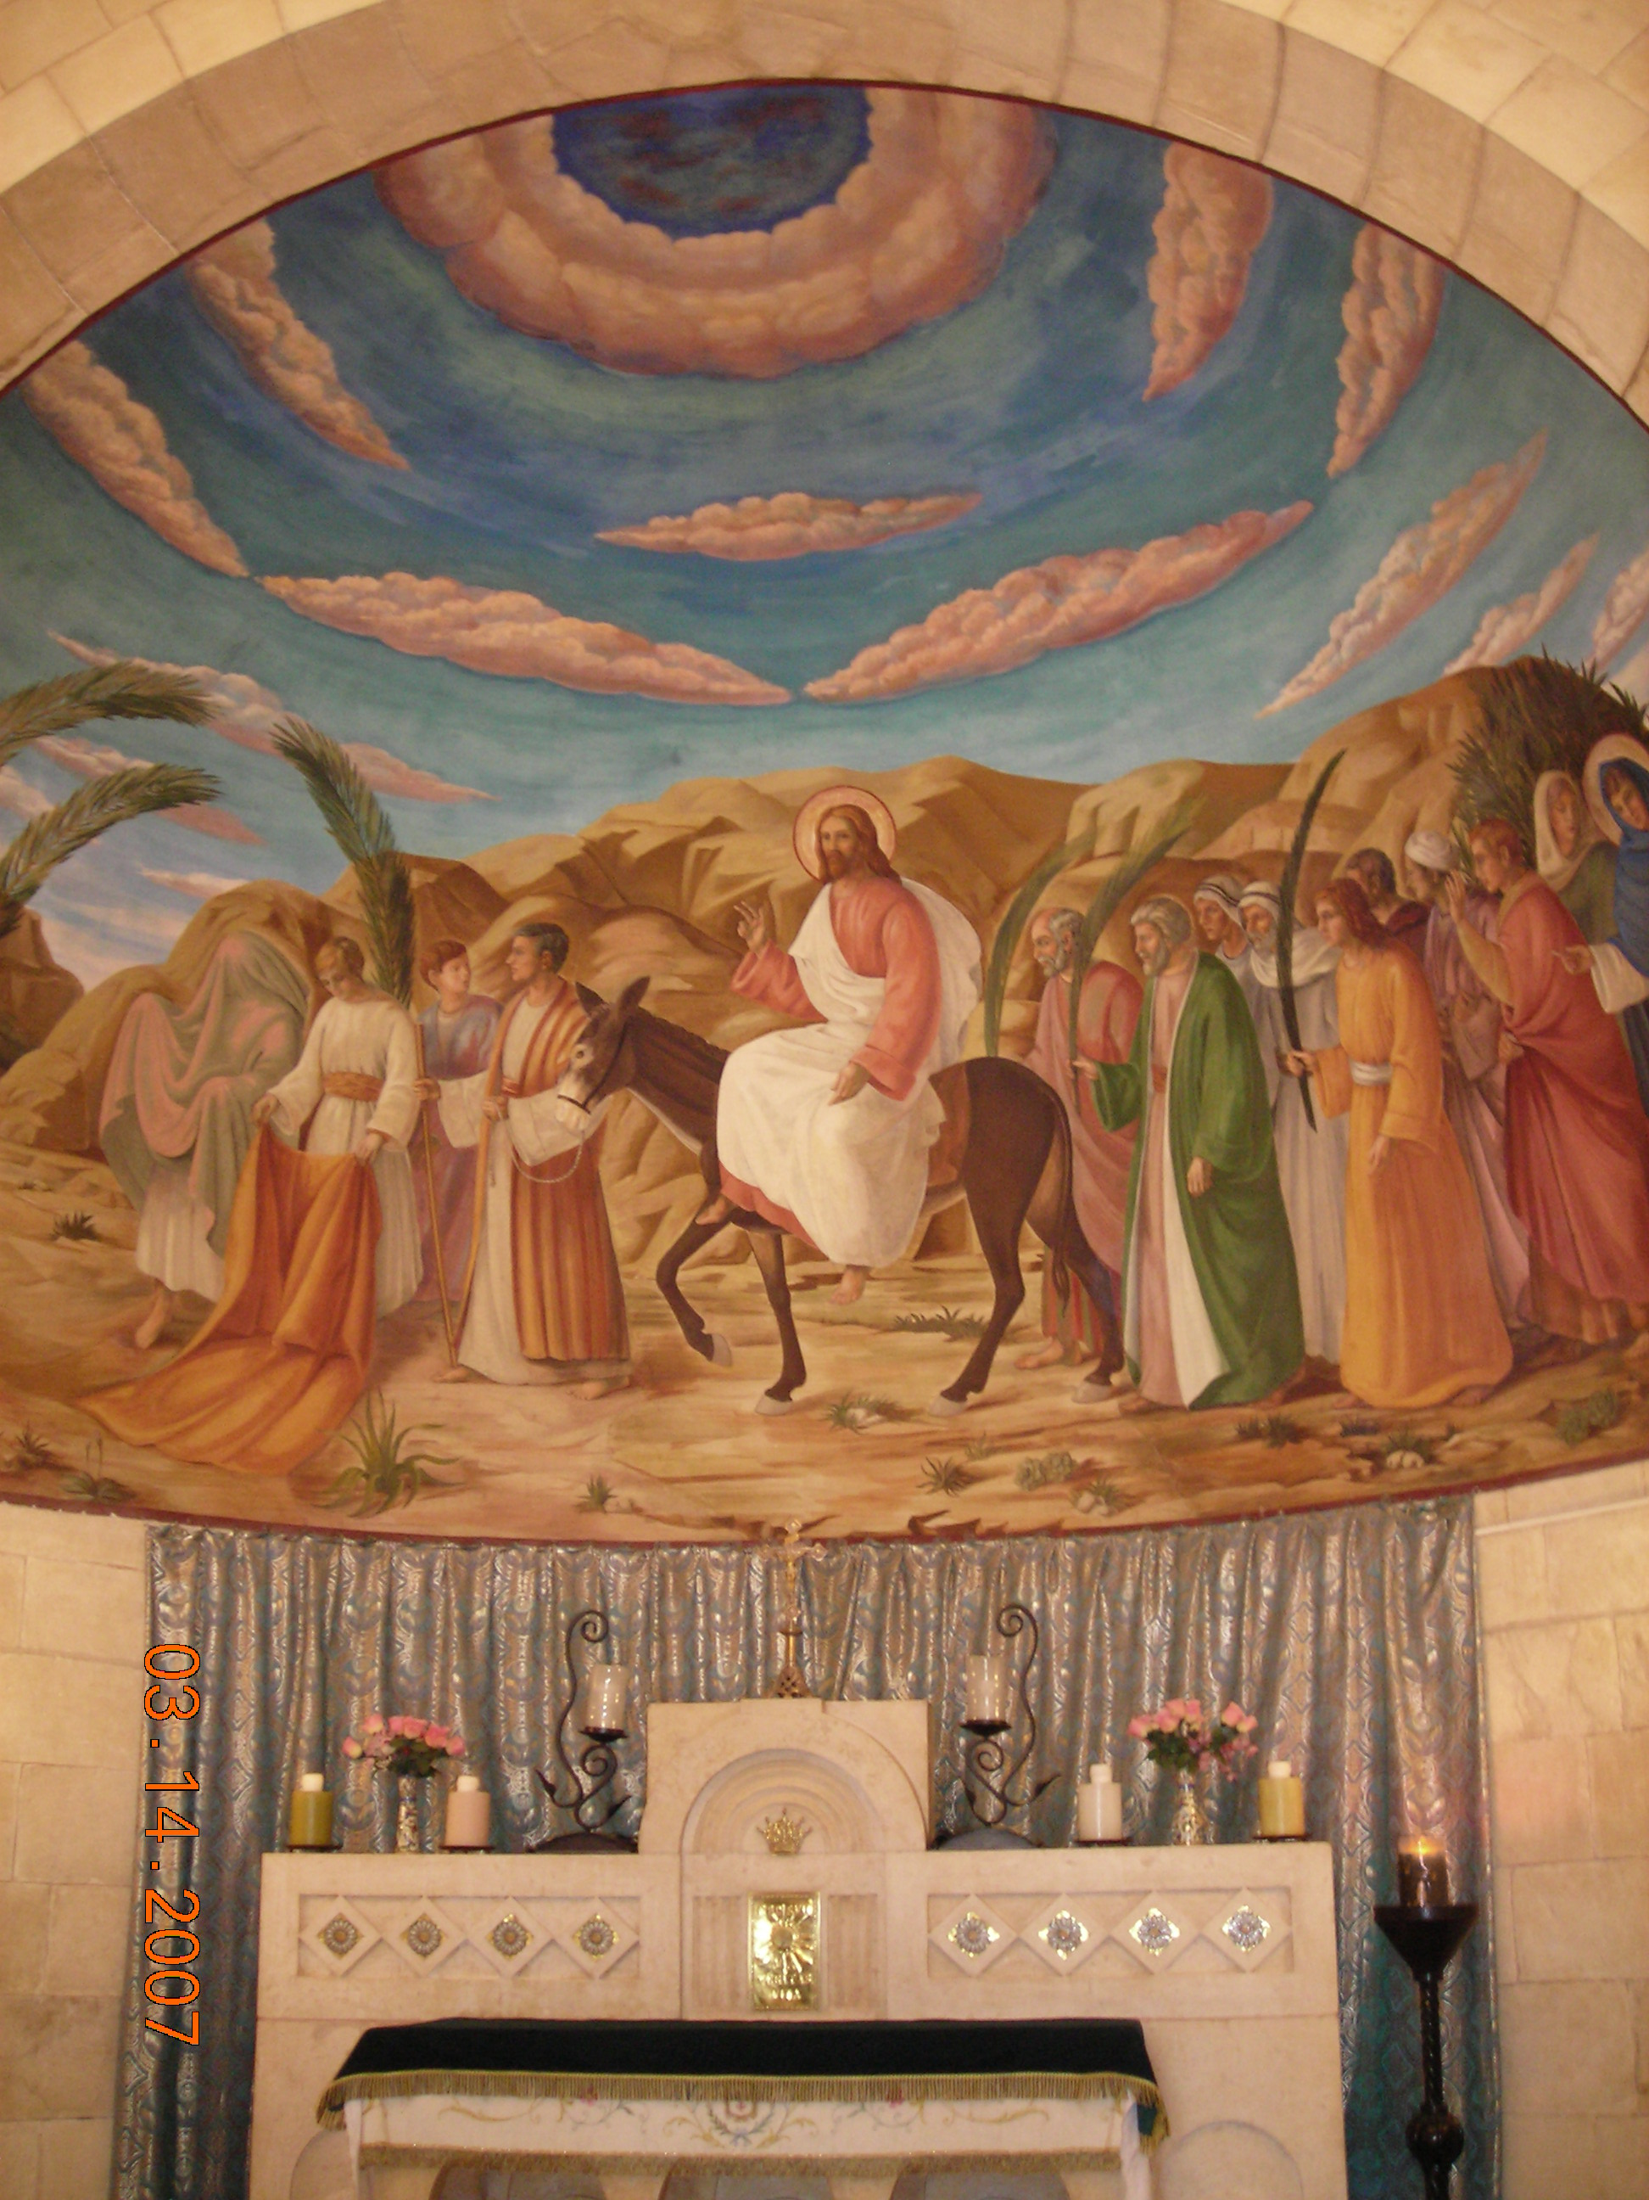
圣枝主日（耶稣光荣进入耶路撒冷城）：所谓“圣枝主日”，又称“棕枝主日”，在耶稣受难前的一个礼拜；以色列百姓以棕榈树枝迎接耶稣进入耶路撒冷，以棕榈树枝欢迎相当于欢迎君王一般，但第五天后耶稣却被人钉在十字架上。

耶稣三次预言自己将受难：1.) 玛16:21-23（那时候），耶稣就开始向门徒说明：他必须上耶路撒冷去，要由长老、司祭长和经师们受到许多痛苦，并将被杀，但第三天要复活。伯多禄便拉耶稣到一边，谏责他说：「主，千万不可！这事绝不会临到你身上！」耶稣转身对伯多禄说：「撒殚，退到我后面去！你是我的绊脚石，因为你所体会的不是天主的事，而是人的事。」2.) 谷9:30-32他们从那里起身，经过加里肋亚；耶稣却不愿叫人知道。因为那时他教训他的门徒，给他们说︰「人子将要被交在人手中，为人所杀；被杀以后，过了三天,他必要复活。」门徒却不明白这些话，又害怕询问他。3.) 谷10:32-34那时，他们在路上，要上耶路撒冷去，耶稣在门徒前头走，他们都惊奇，跟随的人也都害怕。耶稣又把那十二人带到一边，开始告诉他们那将要临到他身上的事：「看，我们上耶路撒冷去，人子要被交于司祭长和经师；他们要定他的死罪，要把他交给外邦人；这些人要戏弄他，唾污他，鞭打他，杀害他；但三天以后，他必要复活。」

除免世罪的天主羔羊：指耶稣基督作为"为全人类赎罪"的祭品的角色，这比喻源自古犹太教在踰越节时屠宰小羊，将羊血涂在门户边上的献祭仪式。弥撒中的羔羊颂：除免世罪的天主羔羊，求你垂怜我们，除免世罪的天主羔羊，求你垂怜我们，除免世罪的天主羔羊，求你赐我们平安。
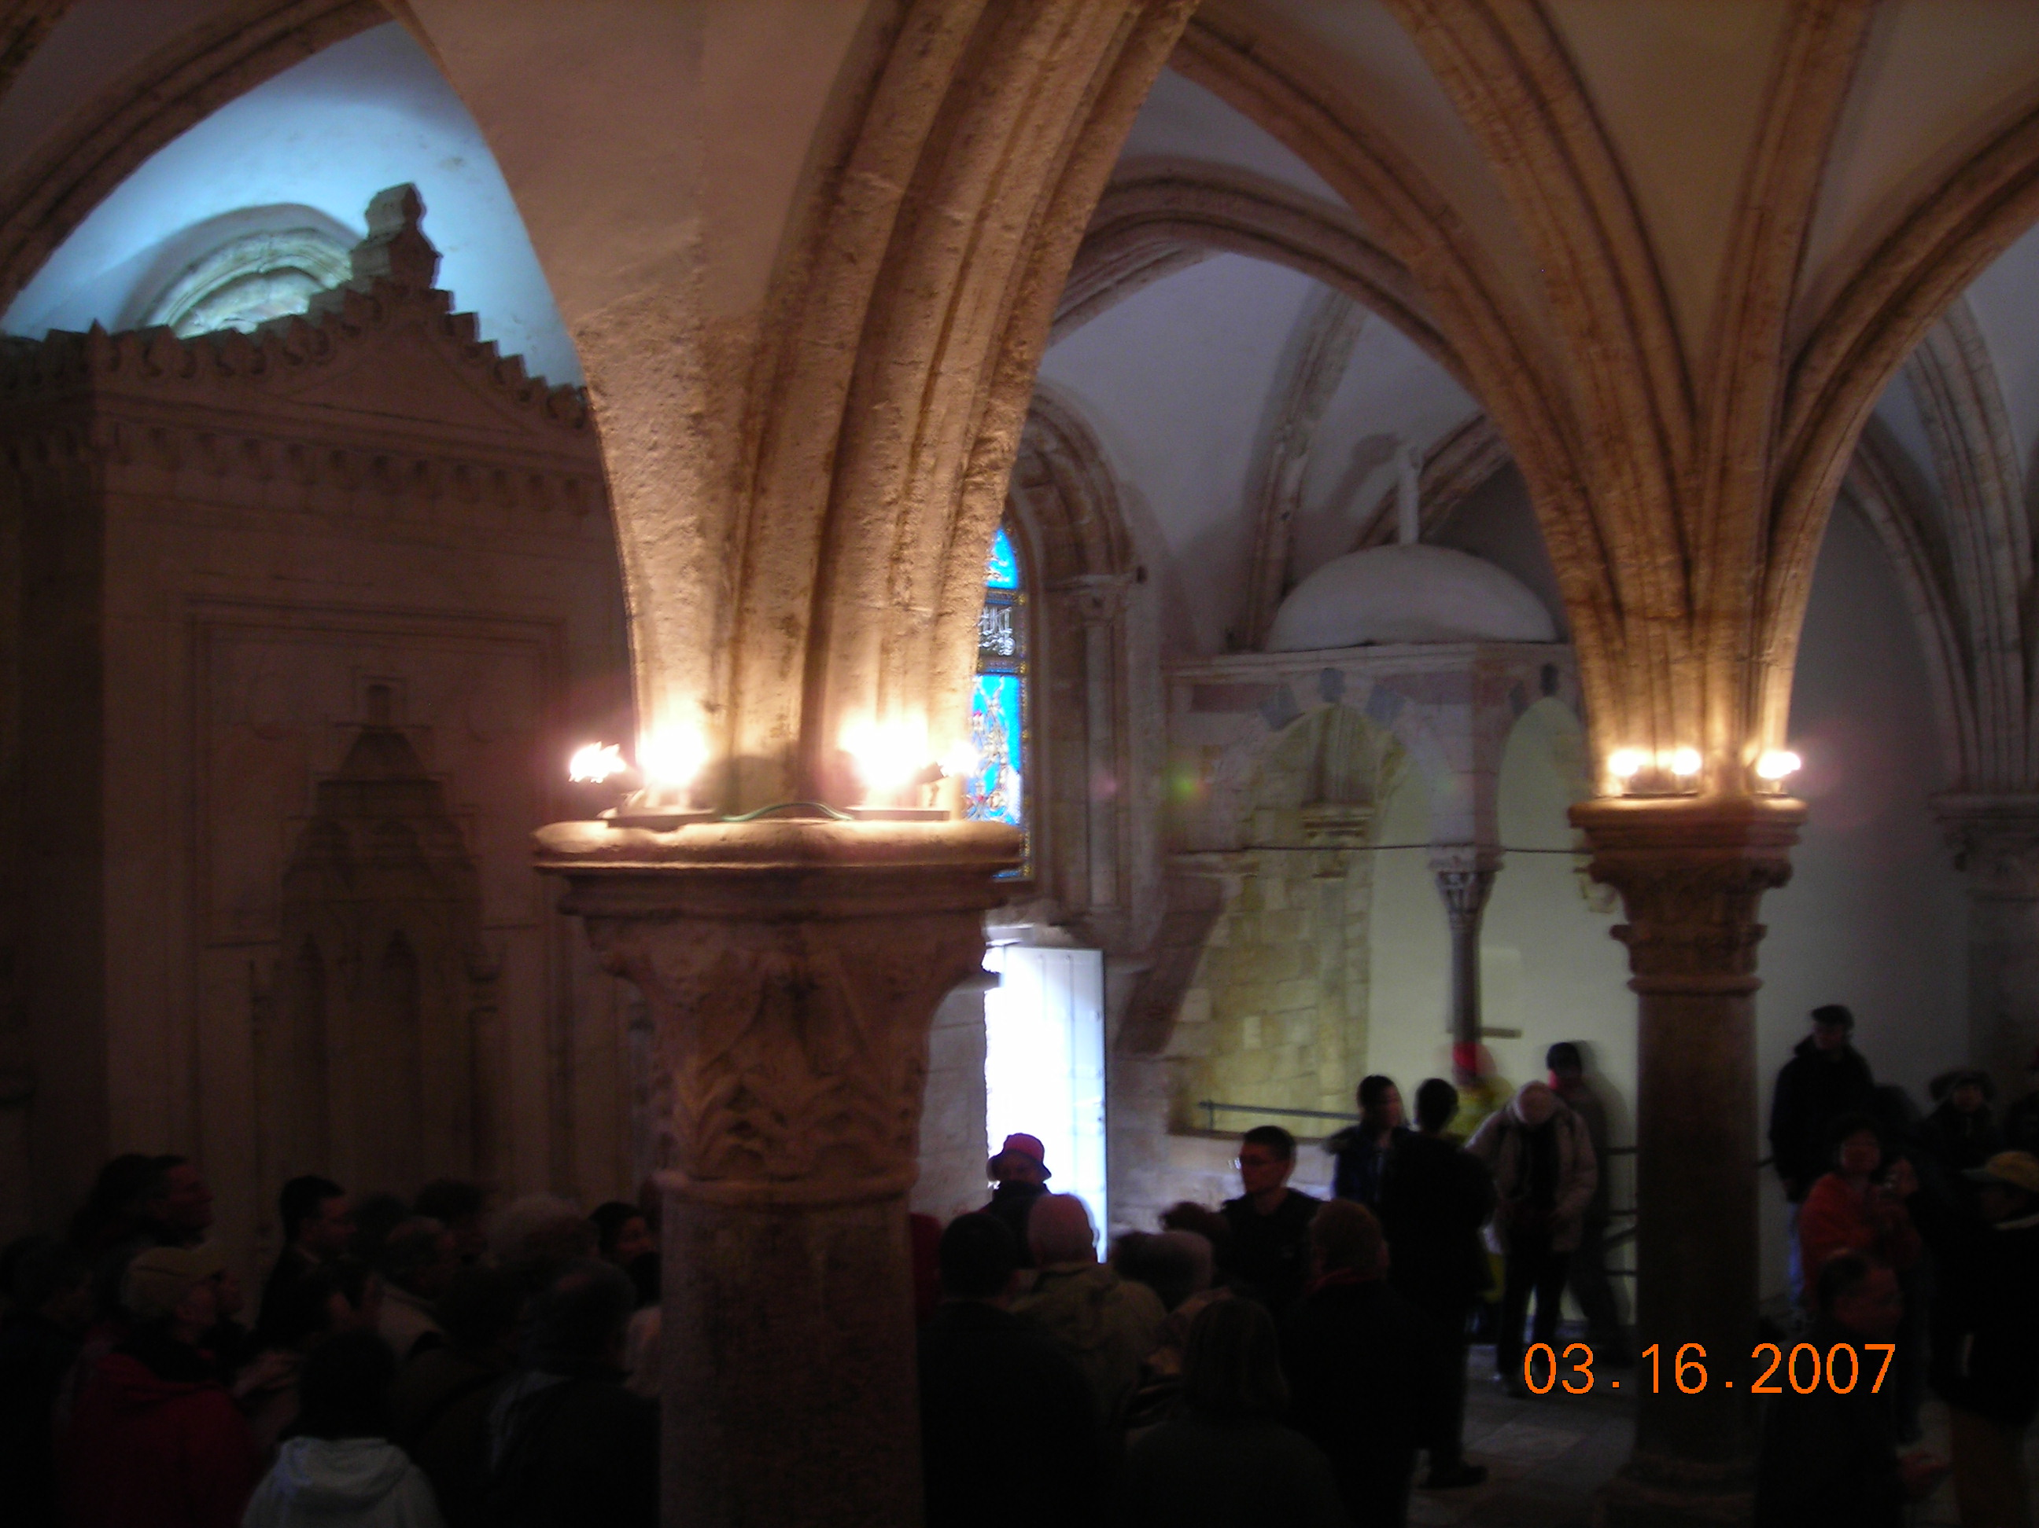
最后晚餐：谷14:12-16无酵节的第一天，即宰杀逾越节羔羊的那一天，门徒对耶稣说：「你愿我们往那里去，给你预备吃逾越节晚餐？」耶稣就打发两个门徒，对他们说：「你们往城里去，必有一个拿着水罐的人迎面而来，你们就跟着他去；他无论进入那里，你们就对那家主说：师傅问：我同我的门徒吃逾越节晚餐的客厅在那里？他必指给你们一间铺设好了的宽大楼厅，你们就在那里为我们预备罢！」门徒去了，来到城里，所遇见的，正如耶稣给他们所说的；他们就预备了逾越节晚餐。他们正吃的时候，耶稣拿起饼来，祝福了，擘开，递给他们说：「你们拿去吃罢！这是我的身体。」又拿起杯来，祝谢了，递给他们，他们都从杯中喝了。耶稣对他们说：「这是我的血，新约的血，为大众流出来的。我实在告诉你们：我决不再喝这葡萄汁了，直到我在天主的国里喝新酒的那天。」他们唱完圣咏，就出来，往橄榄山去了。

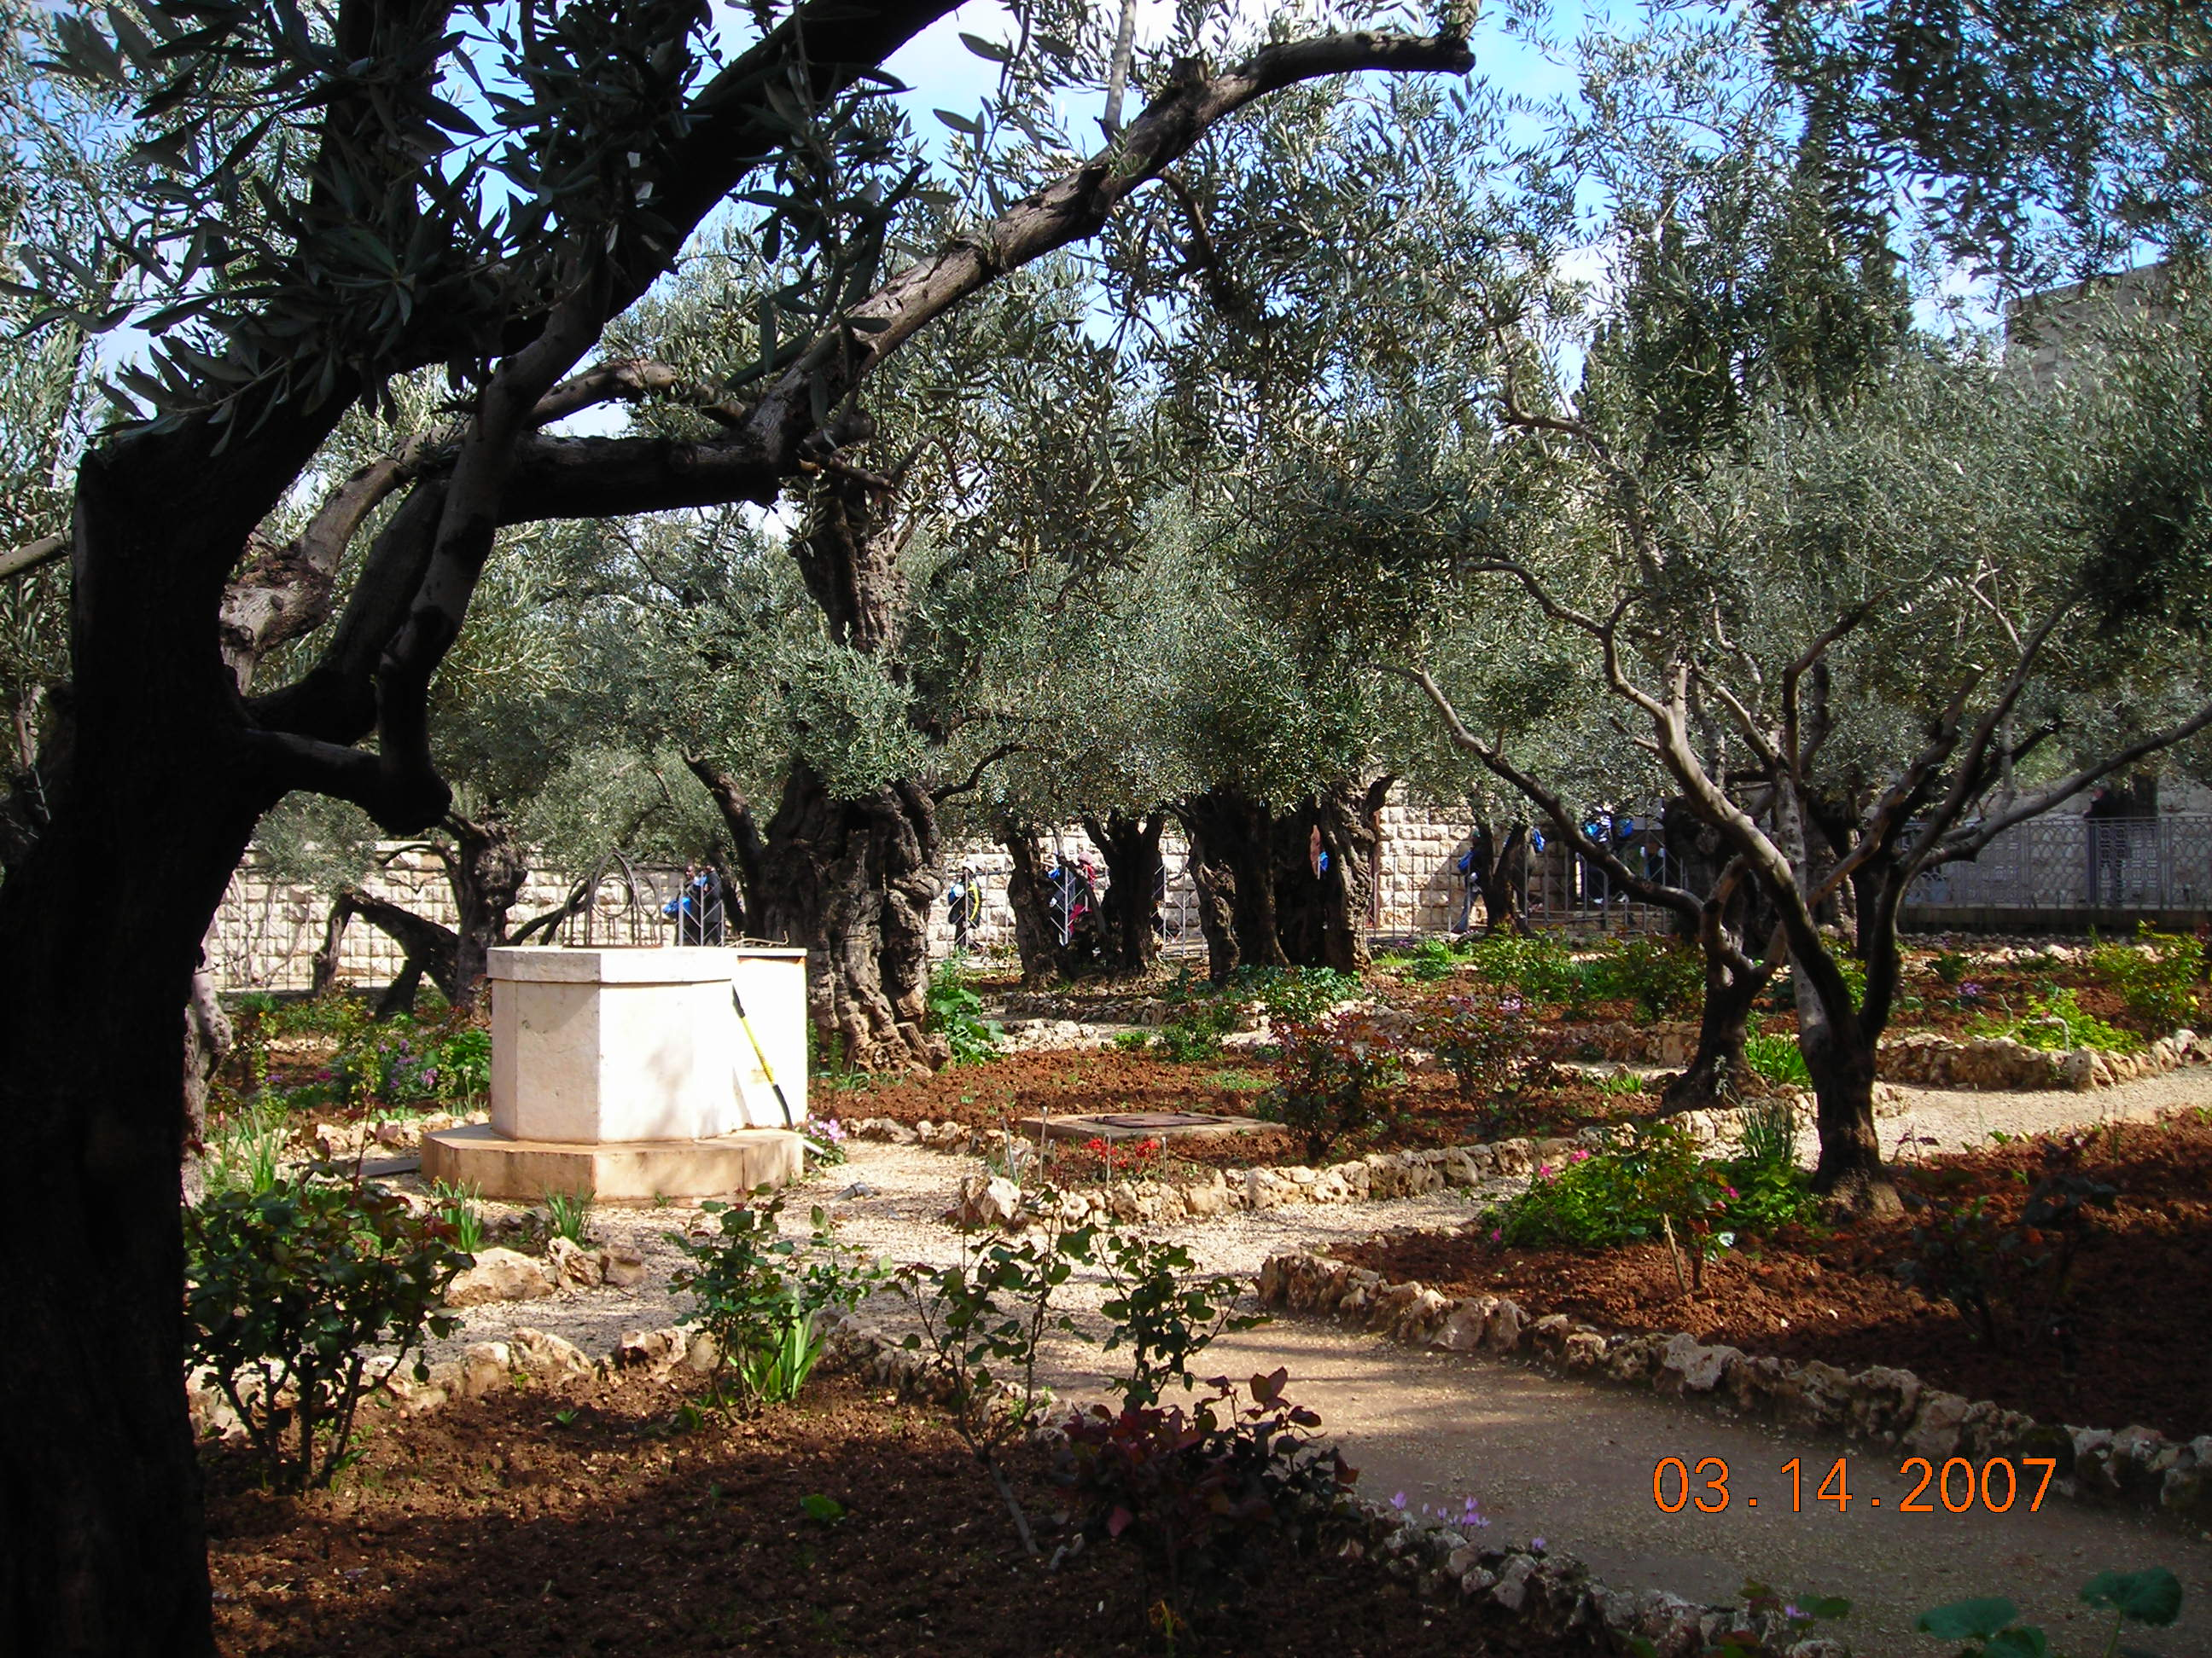
山园祈祷：耶稣在被他的门徒犹达斯出卖的当晚，在最后的晚餐后耶稣同他的门徒来到一个名叫革责玛尼的庄园里，里面种满了橄榄树，便对门徒说：「你们坐在这里，等我到那边去祈祷。」遂带了伯多禄和载伯德的两个儿子同去，祂开始忧闷恐怖起来，对他们说：「我的心灵忧闷得要死，你们留在这里同我一起醒寤吧！」他稍微前行，就俯首至地祈祷说：「我父，若是可能，就让这杯离开我吧！但不要照我，而要照你所愿意的。」祂是知道明日祂将被鞭打、羞辱，钉在十字架上而死，虽然祂是神，但祂取了人的形体降生成人，仍然会有人类的弱点，所以祂也会害怕，因此在此庄园内在天主祈求免去这痛苦，但祂为了完成天主对人类的救赎计划，仍然坦然接受了。

耶稣的十四处苦路：第一处耶稣被判死刑。第二处耶稣肩负十字架。第三处耶稣第一次跌倒。第四处耶稣遇见母亲。第五处西满负担耶稣刑具。第六处韦罗尼加为耶稣抹面。第七处耶稣第二次跌倒。第八处妇女为耶稣痛哭。第九处耶稣第三次跌倒。第十处耶稣被剥去衣裳。第十一处耶稣悬在十字架上。第十二处耶稣在十字架上舍生。第十三处圣母怀抱耶稣。第十四处耶稣被埋葬。
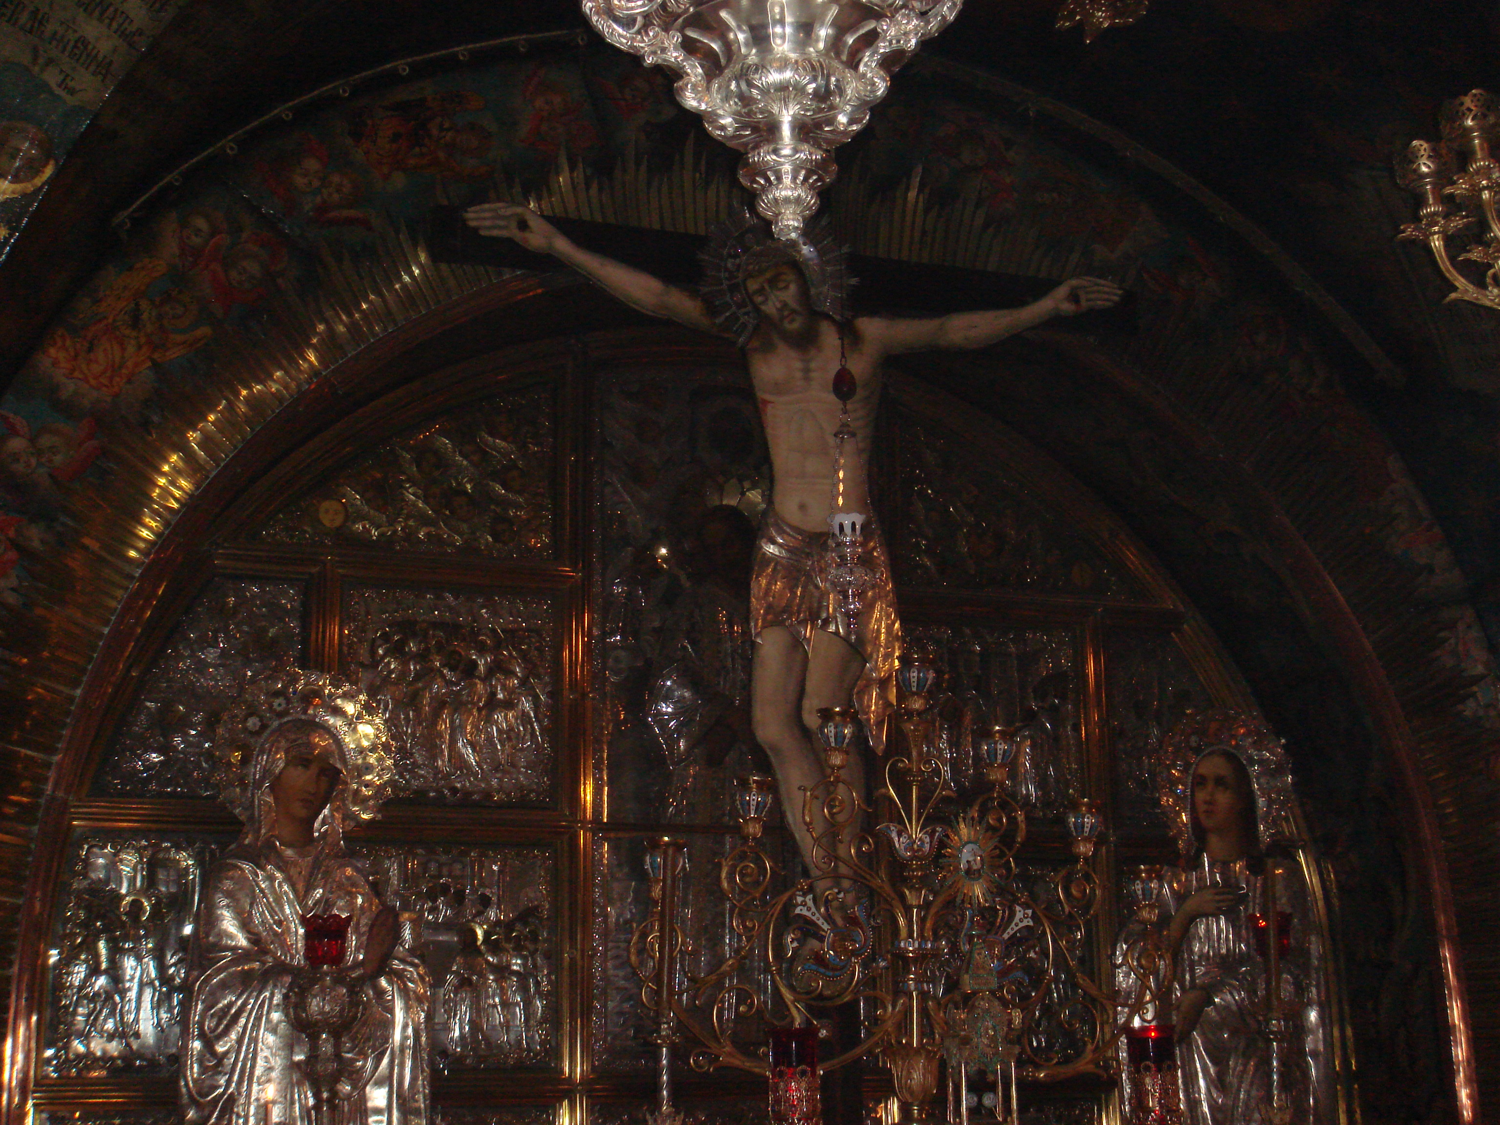
临终七言：父啊！你宽恕他们吧！临终七言：今天你就要与我在天堂里面。临终七言：看！你的母亲，看！你的儿子。临终七言：你为什么舍弃了我？临终七言：我渴。临终七言：完成了／我把灵魂交托你手中。───被钉十字架是罗马人的酷刑，耶稣不是第一个也不是最后一个被钉的人；而且与他同时被钉的还有二人。高丘上被钉的耶稣，左右同时钉着两个凶犯。耶稣第一句话是说：「父啊！宽赦他们吧！因为他们不知他们所做的是什么。」耶稣，他自己没有罪，但为人求宽赦。然而那些人又在做些什么呢？第一出自首领们的嗤笑：「别人他救了：如果这人是天主的受傅者、被选者，就救他自己吧！」第二出自兵士的戏弄：「如果你是犹太人的君王，就救你自己吧！」第三出自两个同时被钉的凶犯之一（左盗）的讥笑：「你不是默西亚吗？救救你自己和我们吧！」另外一个被钉的凶犯（右盗），应声责斥侮笑耶稣的凶犯（左盗）说：「你既然受同样的刑罚，连天主都不怕吗？这对我们是理所当然的，因为我们所受的，正配我们所行的；但是，这个人从未做过什么不正当事。」随后他又向耶稣说：「耶稣，当你来为王时，请你纪念我！」耶稣对他说：「我实在告诉你：『今天你就要与我一同在乐园里。』」耶稣看见若望站在耶稣的十字架旁，站着他的母亲。…耶稣看见母亲，又看见他所爱的门徒站在旁边，就对母亲说：『女人，看，你的儿子！』然后又对那门徒说：『看，你的母亲！』就从那时起，那门徒把她接到自己家里。耶稣称呼自己的母亲为「女人」，这不该是正常的史实，而是若望福音的神学创作，他将耶稣的母亲视为天主救恩计划中的「女人」，与创世纪的女人厄娃对比。后者在亚当吃禁果事件中的共犯角色非常明显，于是第四福音中的女人、耶稣的母亲，在耶稣公开生活之初变水为酒的神迹中，已经显出她的角色。事实上，有些神学家鉴于保禄书信有意指耶稣为新亚当，因此玛利亚也被称为新厄娃。基本上肯定圣母在救恩计划中的角色。在第九时辰，耶稣大声呼号说：「厄罗依，厄罗依，肋玛，撒巴黑塔尼？」意思是：「我的天主，我的天主，你为什么舍弃了我？」此后，耶稣因知道一切事都完成了，为应验经上的话，遂说：『我渴。』有一个盛满了醋的器皿放在那里，有人便将海绵浸满了醋，绑在长枪上，送到他的口边。耶稣一尝了那醋，便说：『完成了。』就低下头，交付了灵魂。」﹙若19：25-30﹚耶稣的死亡不只为了犹太民族，也是为了整个人类以及宇宙万物，因此自中午三时，遍地昏黑，表示天地变色与悲哀。同时圣殿中至圣所内的帐幔从中间裂开，这象征选民的宗教中心，由于他们杀死默西亚的罪，已经失掉它的神圣性。帐幔分裂宣告圣殿已无存在意义。积极方面它指向新圣殿的建立，那是耶稣复活的身体。于是被钉在十字架的耶稣大声呼喊说：「父啊！我把我的灵魂交托在你手中。」﹙路23：46﹚说完这话，他便在十字架上死去。十字架下站着的罗马百夫长看见所发生的事，遂光荣天主说：「这人实在是个义人。」

十字圣架：相传耶稣被钉十字架后，他的十字架，及同钉盗贼的两个十字架，也一起被掉入附近旱井。直到BC 326年9月14日，君士坦丁的母亲圣海伦，重新发现，幷借着治愈病人及复活死人的奇迹，而确认耶稣的十字架。圣海伦幷将十字圣木，分作三分，一分留在耶路撒冷，一分送到君士坦丁堡，另一分送到罗马。从此，教会传统上，便以发现十字架的日子（九月十四日），特别默想和敬礼耶稣在十字架上的牺牲。九月十四日，本来也是圣墓大殿的祝圣纪念（335年9月13日）。九月十四日，也用来纪念：630年，君士坦丁堡皇帝，把波斯人在614年，从耶路撒冷圣墓大殿，所夺去的十字圣木，重新夺回；君士坦丁堡宗主教举行隆重仪式，打开银盒，举扬圣木，降福众人，使许多病人得到治愈。后来皇帝更亲自背十字架圣木，登上加尔瓦略山，重置于耶稣受难处的圣堂。今日，那相传耶稣十字架圣木的一部分，仍保存于罗马的耶路撒冷圣十字架大殿。其实，罗马礼每年圣周五「救主受难纪念礼仪」中，朝拜十字架的起源，就是朝拜那相传的十字架圣木。但到了第九世纪，十字架敬礼，便脱离了物质的尘世概念，而以圣像的方式，为钦崇钉在十字架上牺牲的主耶稣，正如今日拜苦路时，我们仍念短诵：主耶稣基督，我们钦崇你，赞美你；你用此圣架，救赎普世。

十字架刑：十字架刑罚用于巴肋斯坦地区约在AC150年，最早使用此刑的是波斯人，传给希腊人、罗马人；犯人先受鞭刑，再背着十字架游街，将犯人钉在十字架后，将犯人名字和罪状牌或放在犯人身上或置于十字架上端，犯人有时还可在十字架上活数天之久－在肉身方面除了钉痕的苦痛，高挂的拉力外也会因鞭刑流血过多，汗流浃背，而有极度口渴之苦，而精神方面，因赤身裸体悬在架上，任由往来之人目睹嘲笑，受此刑罚之人多为奴隶、逃犯及强盗。按医生的证明，受十字架刑致死的原因主要是破伤风，抽筋及窒息。犯人由于四肢被强制伸张在十字架上，血液不能流通而淤积在胸肺之中，压迫心脏，使之不能再跳动而死，犯人从受刑直至死亡神智清醒，而有时为加速犯人死亡，会将其腿骨打断，或用长枪刺心，更有在下面放火将犯人熏死的，死后犯人的尸体被留在十字架上，任由飞鸟走兽吞噬，但亦准许犯人的家人或朋友将尸体卸下，加以掩埋。
附录10 11082008
复活节（主复活日）：是一个西方的重要节日．在每年春分月圆之后第一个星期日，为纪念耶稣基督被钉死在十字架之后第三天复活的日子。复活节会在每年春分月圆之后第一个星期日举行，因为春分之后便开始日长夜短——光明大过黑暗，月圆的时候，不但在日间充满光明，就连漆黑的夜晚也被光辉（月光）照耀。由此，这正好是耶稣复活——光明战胜黑暗的写照。罗马帝国君士坦丁大帝在公元325年召开第一次尼西亚公会议，订明了复活节是星期日，因星期日被教会视作为安息日，即耶稣死而复活的日子，所以复活节就在每年春分月圆后第一个星期日举行。此后每年3月21日以后，出现月圆后的第一个星期日，就是复活节，惟计算复活节的方法，自古以来均十分复杂，拉丁文Computus（计算）一字更专指计算复活节的方法，而罗马教会及东正教会的计算亦略有差异，令东西方复活节可在不同日子出现。复活节前日即复活节前的星期六。在基督徒心中，是等待耶稣基督自死中复活的日子。当日罗马天主教会不举行弥撒，直到晚上才庆祝基督战胜罪恶和死亡，为人类带来救恩和希望。

圣墓大殿地点，传统相信是耶稣被钉的加尔瓦略山和被埋葬的坟墓所在地，俗称「触髅地」(玛27:33)，希伯来文「哥耳哥达」(若19:17)，原本是一个采石场 (600-300BC)，人们采好的石块来建屋，留下石较劣的没有开采，久而久之成了一个小丘，并在其旁开掘坟墓。公元前 3-2 世纪，这里是一个垃圾堆填区，由于堆积的石块和垃圾混在一起，便成为一小山岗，位于城外西南面 (希13:12)，离城很近 (若19:20)，出入城的人都可以看见，因此在公元一世纪便变成一个公众处决处，而附近又筑了蓄水池，灌溉附近的草木，这就是耶稣时代这一地方的模样。 耶稣死后的圣墓大殿－当耶稣死后 (公元30年)，初世纪的基督徒都以加尔瓦略山为圣地，不断往那里朝圣，因此在公元 132 年犹太革命后，罗马皇帝哈德良 (Hadrian) 为了使人遗忘天主教，于是一方面把耶京改变成一罗马式城市，另一方面把有关耶稣圣迹，基督徒朝圣的地方加以掩盖，在圣墓所在地就建了一座 Venus 神庙。公元 325 年尼西公议会后，君士坦丁母亲圣海伦按耶京主 Makarios 有关此地的提示及根据当时仍在圣地的犹太裔基督徒供资料，在此找到耶稣的十字架，是其后在此兴建了「复活大殿」，工程于公元 335 年完成。大殿长 137 尺，宽 37 公尺，可惜这宏伟建筑物先在公元 614 年被波斯人破坏，继而在公元 1009 年被回教领袖 EI-Hakim 彻底毁灭，王公元 1149 年东罗马皇帝 Constantine Monomachus 再重建，规模比较小，到公元 12-13世纪十字军再重建时加以扩大。公元16-29世纪，土耳其岳图曼帝国统治圣地，为使各宗派保持和平，不再你争我夺，于 1757 年颁布「保持现状法」 ，着令各宗派保持固有的传统礼仪，敬礼方式，不得更改，因此直至现在圣墓大殿内共有三个教会 (即天主教拉丁教会，亚美尼亚教会，希腊东正教会)，六个宗派 (罗马天主教，希腊东正教，亚美尼亚东正教，叙利亚东正教，埃塞俄比亚东正教，埃及东正教) 各自雄据一方存在同一大殿内，而圣墓则是各宗派中心圣地，彼此轮流共享。

门徒发现耶稣坟墓空了：那先来到坟墓的那个门徒，也进去了，一看见就相信了。（若 20:8）在这清早，伯多禄与耶稣的爱徒跑去耶稣的坟墓。那爱徒只见到了殓布和在另一处卷着的汗巾却没有看到耶稣，因为祂已经复活了，他因而眼睛顿开。他看见的，不单是奇迹，而是奇妙的信德：他一看见，就相信基督已战胜了死亡。那爱徒的眼光正是世世代代基督信徒的眼光。

犹太人对耶稣复活的阴谋：（玛27章62节至28章15节）第二天，即预备日以后的那天，司祭长和法利塞人同来见比拉多说：「大人，我们记得那个骗子活着的时候曾说过：三天以后我要复活。为此，请你下令，把守坟墓直到第三天；怕他的门徒来了，把他偷去，而对百姓说：他从死人中复活了。那最后的骗局就比先前的更坏了！」比拉多对他们说：「你们可得一队卫兵；你们去，你们所知道的，好好看守。」他们就去，在石上加了封条，派驻卫兵把守坟墓。安息日既过，一周的第一日，天快亮时，玛利亚玛达肋纳和另外一个玛利亚来看坟墓。忽然发生了大地震，因为上主的天使从天降来，上前把石硕滚开，坐在上面。他的容貌好像闪电，他的衣服洁白如雪。看守的人由于怕他，吓得打颤，变得好像死人一样。天使对妇女说道：「你们不要害怕！我知道你们寻找被钉死的耶稣。他不在这里，因为他已经照他所说的复活了。你们来看看那安放过他的地方；并且快去对他的门徒说：他已经由死者中复活了。看！他在你们以先往加里肋亚去，在那里你们要看见他。看！我已经告诉了你们。」她们赶快离开坟墓，又恐惧又异常喜乐，跑去报告他的门徒。忽然，耶稣迎上她们说：「愿你们平安！」她们遂上前抱住耶稣的脚，朝拜了他。耶稣对她们说：「不要害怕！你们去，报告我的兄弟，叫他们往加里肋亚去，他们要在那里看见我。」当妇女离去的时候，有几个看守的兵士来到城里，把所发生的事，全告诉了司祭长。司祭长就同长老聚会商议之后，给了兵士许多钱，嘱咐他们说：「你们就说：我们睡觉的时候，他的门徒, 夜间来了，把他偷去了。如果这事为总督听见，有我们说好话，保管你们无事。」兵士拿了银钱，就照他们所嘱咐的做了。这消息在犹太人间传扬开了，一直到今天。

复活的主显现给玛利亚玛达肋纳：若20:11-18玛利亚却站在坟墓外边痛哭；她痛哭的时候，就俯身向坟墓里面窥看，见有两位穿白衣的天使，坐在安放过耶稣遗体的地方：一位在头部，一位在脚部。那两位天使对她说：「女人！你哭什么？」她答说：「有人把我主搬走了，我不知道他们把他放在那里了。」说了这话，就向后转身，见耶稣站在那里，却不知道他就是耶稣。耶稣向她说：「女人，你哭什么？你找谁？」她以为是园丁，就说：「先生，若是你把他搬走了，请告诉我，你把他放在那里，我去取回他来。」耶稣给她说：「玛利亚！」她便转身用希伯来话对他说：「辣步尼！」就是说「师傅。」耶稣向她说：「你别拉住我不放，因为我还没有升到父那里；你到我的弟兄那里去，告诉他们：我升到我的父和你们的父那里去，升到我的天主和你们的天主那里去。」玛利亚玛达肋纳就去告诉门徒说：「我见了主。」并报告了耶稣对她所说的那些话。

显现给门徒和多默：若20:19-29正是那一周的第一天晚上，门徒所在的地方，因为怕犹太人，门户都关着，耶稣来了，站在中间对他们说：「愿你们平安！」说了这话，便把手和肋膀指给他们看。门徒见了主，便喜欢起 来。耶稣又对他们说：「愿你们平安！就如父派遣了我，我也同样派遣你们。」说了这话，就向他们嘘了一口气，说：「你们领受圣神罢！你们赦免谁的罪，就给谁赦免；你们存留谁的，就给谁存留。」十二人中的一个，号称狄狄摩的多默，当耶稣来时，却没有和他们在一起。别的门徒向他说：「我们看见了主。」但他对他们说：「我除非看见他手上的钉孔，用我的指头，探入钉孔；用我的手，探入他的肋膀，我决不信」八天以后，耶稣的门徒又在屋里，多默也和他们在一起。门户关着，耶稣来了，站在中间说：「愿你们平安！」然后对多默说：「把你的指头伸到这里来，看看我的手罢！并伸过你的手来，探入我的肋膀，不要作无信的人，但要作个有信德的人。」多默回答说：「我主！我天主！」耶稣对他说：「因为你看见了我，纔相信吗？那些没有看见而相信的，纔是有福的！」

耶稣升天：宗1:3-11他受难以后，用了许多凭据，向他们显明自己还活着，四十天之久发现给他们，讲论天主国的事。耶稣与他们一起进食时，吩咐他们不要离开耶路撒冷，但要等候父的恩许，即你们听我所说过的：若翰固然以水施了洗，但不多几天以后，你们要因圣神受洗。」他们聚集的时候，就问耶稣说：「主，是此时要给以色列复兴国家吗？」他回答说：「父以自己的权柄所定的时候和日期，不是你们应当知道的；但当圣神降临于你们身上时，你们将充满圣神的德能，要在耶路撒冷及全犹太和撒玛黎雅，并直到地极，为我作证人。」耶稣说完这些话，就在他们观望中，被举上升，有块云彩接了他去，离开他们的眼界。他们向天注视着他上升的时候，忽有两个穿白衣的人站在他们面前，向他们说：「加里肋亚人！你们为甚么站着望天呢﹖这位离开你们，被接到天上去的耶稣，你们看见他怎样升了天，也要怎样降来。」

附录11 11152008

斐理伯的西泽勒雅：「西泽勒雅」意思是西泽的城。大黑落德王的儿子斐理伯，为讨好罗马皇帝而在约旦河源头，现今以色列国最北方的边界，建造了一座城献给皇帝，故取名为「西泽勒雅」，一般人称之为斐理伯的西泽勒雅，以便和另一座位于地中海岸边的西泽勒雅城加以区别。

熙雍：，是位于耶路撒冷东南方的一个山岗，所以它既是地名，也是山名；它在圣经中，有着不同的意义。耶步斯人将其山堡建筑在这山岗上，后来达味王向耶路撒冷进攻，占领了熙雍山堡，从此改称为达味城。日后「熙雍」亦成为此处居民的名称。「熙雍」也常常被用来概括性地指全犹大、耶路撒冷城；也被惯指全耶路撒冷的居民，甚或是全以色列民族。教会自承为以民的继承者，所以「熙雍」也用来指称现世圣教会，或指天上的耶路撒冷。

净配：洁净的配偶。

天主教的圣统制：一. 圣统：教宗--主教--神父--执事--教徒。二. 行政组织：在历史的实际演变中，教会形成了一个超国家的组织，以教宗为元首；教宗和其中枢机构称为教廷，享有国际承认的独立自主权，与各国互换使节；一九二九年二月十一日成立梵蒂冈独立成。(a)中枢组织包括以下：(1) 教宗：教宗主持下的大公会议或全球主教代表会议，为教会最高权力。(2) 枢机团(3) 教廷：国务院(以国务卿为首，领导教廷各行政机构)，其下有公共事务理事会(外交部)以及其它九个圣部、三个秘书处，八个处，廿四个委员会等。(b)地区组织：各国主教团--总主教区(教省)--教区--总铎区--堂区(c)助理组织：(1)修会：为教会认可有法定地位的团体，其成员大都宣三种誓愿(神贫、贞洁、服从)，藉团体生活，成己淑人，共同工作，为协助教会而服务。(2)善会：一般教徒组成的在俗团体，从事灵修务等工作。

诸圣相通功︰所有的教会成员，包括在天上享受永福的圣人，也包含一部分正在炼狱等待进入永福的灵魂，以及仍在世生活的基督信徒，这些教会成员在天主圣三的共融中，彼此互相支持、依赖，信友们借着信德、望德和爱德，在天主、耶稣和圣神内，互相分享，这样的共融就称为诸圣相通功。

主教︰是天主教会的高级圣职人员，由教宗任命。依据初期教会的传统，主教即是借着圣神被祝圣为教会中的牧人及管理者，也是教义的导师及圣职敬礼的司祭，亦即指耶稣基督派遣宗徒继续实行祂的使命，到了第一世纪末、第二世纪初就形成了主教的制度。辅理主教，指没有继承权而辅佐教区主教的主教。助理主教，指有继承权而辅佐教区主教的主教。
附录12 11222008

三位一体：（拉丁语：trinitas）指天主，即圣父、圣子、圣神（东正教和基督教都称呼为圣灵）为同一本体（本性）、三个不同的位格，三位格为同一本质。此教义是从公元3至4世纪开始逐渐发展。经过一连串的辩论和大公会议后，最终得以确立为正统的教义。三位一体的核心思想，曾在公元325年的尼西亚大会（第一次大公会议）及公元381年的君士坦丁堡大会（第二次大公会议）里通过。福音记载关于耶稣基督受洗时，圣神化成鸽子的形像降临在他身上，天父在天上对他说话。天父、圣子、圣神同时向世人显现。

耶稣受洗玛(3:13-17）：那时，耶稣由加里肋亚来到约但河若翰那里，为受他的洗；但若翰想要阻止他说：「我本来需要受你的洗，而你却来就我吗？」耶稣回答他说：「你暂且容许罢！因为我们应当这样，以完成全义。」于是若翰容许了他。耶稣受洗后，立时从水里上来，忽然天为他开了。他看见天主, 圣神有如鸽子降下，来到他上面；又有声音由天上说：「这是我的爱子，我所喜悦的。」

耶稣派遣门徒往训万民:(玛28:19-20)所以你们要去使万民成为门徒，因父及子及圣神之名给他们授洗，教训他们遵守我所吩咐你们的一切。看！我同你们天天在一起，直到今世的终结。」

尼西亚信经：尼西亚信经是大公会议有关基督信仰的一项基本议决。这个议决确定了圣父、圣子、圣神为三位一体的上主，本质相同。此信经的名称得自于公元325年的第一次尼西亚公会议，在此会议中制订出了尼吉亚信经，所以此信经的完整名称是“尼西亚—君士坦丁信经”。当举行尼西亚会议时，优西比乌提出自己教会的洗礼信条。大会就将这个信条再次修订，之后就接纳为正式条文。公元381年的第一次君士坦丁堡公会议对此信经内容做了修订并获得一致通过。

附录13 12062008
圣母玛利亚：东正教和天主教认为玛利亚是天主特别选定诞生耶稣，所以她是无罪之身，不同于其它凡人，天主教也因此认为她升天后成为中保圣人，可以代人祈求赦罪。神学家卢尔德维格·奥脱（Ludwig Ott）认为玛利亚是人类服从的代表，和夏娃是刚好相反的象征，他同时认为迦纳婚宴的故事可以支持靠玛利亚代祷的观点。新教教会（基督教）基本上只认可玛利亚为耶稣在地上时的生母，这种观点自以弗所公会议时已经遭到亚历山大宗主教区利罗的强烈反对。几乎新教教会不接受天主教关于玛利亚无罪之身可以作为中保的说法，并而连带否认她具有无罪之身。然而新教信徒认为她具有虔诚的美德，受到天主特别的喜爱，称赞她是“蒙大恩的女子”，可以与天主同在，是“大有福气的”（路加福音 1:28,42; 11:27），也接受其“有福的童贞女马利亚”这一称号。有些教会称她为“圣马利亚”，亦视她是一位圣徒，但不会称她为圣母。基督新教信徒和部分非基督徒认为天主教会仪式对玛利亚表达了一种「崇拜」的态度。由于天主教和基督新教都认为，「崇拜」这个词只可用于对天主敬拜，所以也有天主教信徒认为，少数基督新教的信徒认为天主教崇拜圣母是对天主教信仰的攻击。传统上，天主教会反对使用崇拜这个词来描述对圣母的态度，他们使用「恭敬」或「敬礼」这两个词。按照现今天主教会的说法，1世纪时，玛利亚的地位已受到特别的重视，他们认为的证据是约翰福音/若望福音19:26-27，耶稣将自己的母亲托付给使徒约翰/圣若望，天主教会认为他代表了全体信徒。当时并没有文献或证据显示早期基督徒向玛利亚祷告，但玛利亚在教会成立之初已和门徒一起祷告(使徒行传/宗徒大事录1:14)。在431年，以弗所公会议时，会议决定将玛利亚确定为「天主之母」。自此之后，围绕着圣母玛利亚的各种敬礼（天主教反对向任何天主之外的宗教人物使用「崇拜」一词）仪式成为东正教和天主教的重要教条。1495年，以玛利亚作为祈祷对象的玫瑰经（圣母连祷）获得教宗历山六世的承认，对玛利亚的敬礼仪式和活动达到一个高潮。但在宗教改革时，基督新教并不认可此信条为新教教义，大部分新教教会反对「中保圣人」的观念。

玫瑰经：在天主教传统中，有一种非常重要的祈祷方式，称为玫瑰经祈祷，就是通过默想圣母一生的十五件重大事件来达到默想和净化目的。教宗庇护九世曾经说玫瑰经是教会最富有的宝藏。前任教宗若望保禄二世曾多次表示他个人的经历中，玫瑰经曾经起过重要的作用，玫瑰经于15世纪成形，1495年得到罗马教廷承认。核心的形式部份包括各由一遍天主经、十遍圣母经及一遍圣三光荣经所组成的每端奥迹。传统玫瑰经所纪念的奥迹共有十五项，分为「欢喜五端」（圣母领报、圣母往见圣妇依撒伯尔、吾主耶稣基督诞生、圣母献耶稣于主殿、耶稣十二龄讲道）、「痛苦五端」（耶稣山园祈祷、耶稣系受鞭笞、耶稣受刺冠之苦辱、耶稣负十字架陟山受死、耶稣被钉十字架上死）及「荣福五端」（耶稣复活、耶稣升天、圣神降临、圣母蒙召升天、天主光荣圣母）。这种结构是模仿欧洲于中古时期修道人士所采用的日课祈祷而成。一百五十篇圣母经，象征圣经《圣咏集》（又称诗篇）中的一百五十篇圣咏。教宗若望保禄二世于2002年颁布《童贞玛利亚的玫瑰经》，提议新增「光明五端」，即为：耶稣在约旦河受洗，耶稣参与加纳婚宴、耶稣宣讲天国劝人悔改、耶稣在泰博尔山显圣容、耶稣在最后晚餐中建立圣体圣事。按照天主教罗马礼的年历，每年十月七日为「玫瑰圣母纪念日」。玫瑰经的传统结束祷词，点出了此一祈祷方式的深义：「天主，因你唯一圣子的降生、死亡和复活，为我们获得了永生的赏报。我们恳求你：使我们默想圣母玫瑰经的奥迹，并能效法其中的含义，获得其中的许诺……」。

圣母领报：路1:26-38到了第六个月，天使加俾额尔奉天主差遣，往加里肋亚一座名叫纳匝肋的城去，到一位童贞女那里，她已与达味家族中的一个名叫若瑟的男子订了婚，童贞女的名字叫玛利亚。天使进去向她说：「万福！充满恩宠者，上主与你同在！」【在女人中你是蒙祝福的。】她却因这话惊惶不安，便思虑这样的请安有什么意思。天使对她说：「玛利亚，不要害怕，因为你在天主前获得了宠幸。看，你将怀孕生子，并要给他起名叫耶稣。他将是伟大的，并被称为至高者的儿子，上主天主要把他祖先达味的御座赐给他。他要为王统治雅各布伯家，直到永远；他的王权没有终结。」玛利亚便向天使说：「这事怎能成就？因为我不认识男人。」天使答复她说：「圣神要临于你，至高者的能力要庇荫你，因此，那要诞生的圣者，将称为天主的儿子。且看，你的亲戚依撒伯尔，她虽在老年，却怀了男胎，本月已六个月了，她原是素称不生育的，因为在天主前没有不能的事。」玛利亚说：「看！上主的婢女，愿照你的话成就于我罢！」天使便离开她去了。

加纳婚宴：耶稣在公开生活的开始，应他母亲的请求，在一个婚宴上行了他的第一个神迹。（若2:1-5）第三天，在加里肋亚加纳有婚宴，耶稣的母亲在那里；耶稣和他的门徒也被请去参加婚宴。酒缺了，耶稣的母亲向他说：「他们没有酒了。」耶稣回答说：「女人，这于我和你有什么关系？我的时刻尚未来到。」他的母亲给仆役说：「他无论吩咐你们什么，你们就作什么。」在那里放着六口石缸，是为犹太人的取洁礼用的；每口可容纳两三桶水。耶稣向仆役说：「你们把缸灌满水罢！」他们就灌满了，直到缸口。然后，耶稣给他们说：「现在你们舀出来，送给司席！」他们便送去了。司席一尝已变成酒的水──并不知是从那里来的，舀水的仆役却知道──司席便叫了新郎来，向他说：「人人都先摆上好酒，当客人都喝够了，纔摆上次等的；你却把好酒保留到现在。」───教会认为耶稣在加纳婚宴的临在，非常重要。这里，教会看到耶稣肯定「婚姻」之美好，并意会耶稣宣告：自那时起，婚姻要成为基督亲临的有效标记
附录14 12132008

召叫是什么：召叫就是天主的召唤。现今社会你当然不可能直接听到天主的召唤，但祂会透过无数的方法间接地告诉你祂的旨意。正如家庭，便是其中一个途径，让天主传扬祂的福音。

四枢德：行为之德有什么总纲？有四枢德：就是智德、义德、勇德、节德。为什么叫四枢德？因为是诸德的枢纽，无论什么德行，都是离不了的。智德智德就是天主圣神赐给我们七恩中的明达和上智。智慧犹如船舵一样，指挥我们生活的方向，教导我们远离世俗的事，争取永远的福乐。义德属天主的给天主，属人的给人，就是义人的善行，义人给天主的就是钦崇和朝拜。给人的可分三大类：就是上司、下属和平辈。给上司的是服从；给下属的是奖励和惩罚；给平辈的是友爱。历古以来，天下第一义人是圣若瑟。圣经记载：「祂的母亲玛利亚许配于若瑟后，在同居前，她因圣神有孕的事已显示出来。她的丈夫若瑟，因是义人，不愿公开羞辱她，有意暗暗地休退她。」玛一：18若瑟这位义人接受天使在梦中的指示，表现他的义人的做法，保护圣婴和圣母，数十年来以一介木匠，养活妻儿，圣经虽没有详细报导，但这个义字离不开他。勇德天主圣神在坚振圣事中赋给信友坚固的心，作耶稣的勇兵，使能以行为明证自己的信德，甚至舍生致命。我们读致命圣人的历史，很欣赏佩服他们的勇敢，鼎镬甘如饴，求之不可得。慷慨赴死，从容就义，历史专家认为那是登天的保证，一点没有错。节德我们每天饮食，是继持生命，保护健康，完成我们的责任和义务。所谓为生活而食，不是为食而生活。那些孜孜为利，为荣华富贵而劳心，就是违反节德的意义。圣方济各沙雷氏曾说：「我要求很少，那我很少的要求都是很少。」中国人的说法：「一粥一饭，当思来处不易，半丝半缕，恒念物力维艰。」就是不可暴殄天物的意思。食前方丈，三日一小宴，五日一大宴，不独是帝王之家的浪费，古罗马帝国有过之而无不及。在普通阶层，节德是在家里的事，不是在公众地的事。他们在公众地方的浪费物质行为，永远不会在家里发生。以上四枢德是我们基督徒行善修德的总纲，争取永远福乐的门径。伏求圣神降临，指引我们向这登天的路迈进。

七宗罪是指：骄傲、吝啬、迷色、愤怒、嫉妒、贪饕、懒惰。

附录15

天主召叫梅瑟：成长中的梅瑟，看见同胞受苦，自己郄置身于宫廷的富贵生活中，因而内心常感到矛盾。有一次，梅瑟为了维护自己的同胞而打死了一个埃及人。事后﹐他很害怕，便离开埃及，逃到米德杨去；后来更在那里成家立室，安顿下来。梅瑟的被召叫，正如亚巴郎一样，在他的日常生活中与上主相遇：「一次，他赶羊往旷野里去，到了天主的山曷勒布。上主的使者从荆棘丛的火焰中显现给他......天使便由荆棘丛中叫他说：『梅瑟！梅瑟！』」他答说：『我在这里。』天主说：『不可到这边来！将你脚上的鞋脱下，因为你所站的地方是圣地。』又说：『我是你父亲的天主、亚巴郎的天主、依撒格的天主、雅各布伯的天主。』梅瑟因为怕看见天主，就把脸遮起来。上主说：『我看见我的百姓在埃及所受的痛苦，听见他因工头的压迫而发出的哀号；我已注意到他们的痛苦。所以，我要下去拯救姓脱离埃及人的手，领他们离开那方，到一个美丽宽阔的地方......你来，我要派你到法郎那里，率领我的百姓以色列出离埃及。』梅瑟对天主说：『我是谁，竟敢去见法郎，率领以色列人出离埃及？』上主回答说：『我必与你同在；几时你将我的百姓由埃及领出来，你们要在这座山崇拜天主，你要以此作为我派你的凭据。』(出．3：1-12)

圣神降临节：又称五旬节或初熟节，是犹太人的三大节期之一，及后成为基督宗教的圣神降临日（或圣神降临节）。犹太教按犹太历守节期，天主教的圣神降临节的日期则定在复活节后第50天和耶稣升天节后10天。从逾越节(纪念祖先以色列人从古埃及离开的日子)开始算起的第50天（一旬为10天），所以称之为五旬节。在犹太教，这一天是梅瑟在西乃山领受天主所给与的《十诫》的日子，也是「感谢律法的纪念日」。对天主教来说，五旬节就是《圣经宗徒大事录》第二章所载圣神降临早期基督徒之事件日期。此记载在五旬节当天，圣神倾注在门徒身上，使门徒得力量与说方言的恩赐，向别人传扬福音。有鉴于此，这被认为是早期基督教会成立之日子。但关于圣神降临节的庆祝，最早记载是在四世纪末，由西班牙修女以塞利亚所写的《朝圣记》所记。五旬节亦是圣神降临期的开始。

耶稣受试探：是指耶稣受魔鬼试诱的事件，三卷对观福音中都有记载：玛窦福音4章1-11节、马尔谷福音1章12-13节、路加福音4章1-13节。马窦福音记载，耶稣受洗之后，受圣神引导，到旷野禁食四十昼夜。这时，魔鬼出现。根据马窦福音和路加福音，魔鬼的试探包括3项内容：１敬拜魔鬼，将得到世上的万国，和万国的荣耀。路加福音指出，这一切权柄及其荣耀曾经交付魔鬼。２你若是神的儿子，叫石头变成饼，解除饥饿３「因祂要为你吩咐祂的使者，用手托着你，免得你的脚碰在石头上。」，要耶稣从圣殿翼上跳下去，证明自己是天主子。
附录16

弥撒（感恩祭；拉丁文：Missa）：是天主教的祭祀仪式，近年已渐渐以感恩祭称呼。天主教会认为，作为弥撒最完美的方式，就是向上主敬拜。在大公会议中，天主教会宣称：「借着饼与酒的被祝圣，饼的整个实体，被转变成为我主基督身体的实体；酒的整个实体，被转变成为祂宝血的实体。这种转变，天主教会恰当地、正确地称之为饼酒的实体转变。」，这转变称为变质说，使整个基督，体血，灵魂和神性，是真正地包含在共融圣事中。

圣事：新约圣事是由耶稣基督所建立的，共有七件，就是圣洗、坚振、感恩（圣体）、忏悔、病人傅油、圣秩以及婚姻。七件圣事涉及基督徒生命中的所有阶段，以及一切重要时刻。七件圣事分成三大类，其中有三件圣事称之为基督徒入门的圣事；两件圣事是治疗的圣事；另两件圣事是信徒的共融和服务的圣事。

将临期：将临期的拉丁文为Adventus，意指来到或驾临。圣诞节前四周(由最接近11月30日之主日至圣诞节)，在天主教会内称为将临期。在这段期间，教友们开始以期待喜悦的心情准备迎接主耶稣基督的降生。将临期的起源已不可考，Arles主教St.Caesarius(502-542)的证道辞中曾提及在圣诞节前的准备，但并未成为教会内的正式礼仪。581年在高卢召开的主教会议要求自11月11日至圣诞节期间每周有三天应按照封斋期的礼仪，将临期的长短也曾有三周到六周变化。将临期四周象征基督降临前四千年的黑暗，将临期弥撒中神父穿着紫色祭衣，表示悔罪刻苦，以准备主的降生，教友应告解与天主修合。

复活期：是从耶稣复活瞻礼算起的五十天，共七个主日。其中包括耶稣升天节(复活后四十日)，五旬节(圣神降临节，耶稣升天后第十日)，在这时期教会庆祝基督救世工程的成功，同时纪念耶稣的苦难、死亡、复活、升天以及圣神降临。这期间，主要庆祝耶稣光荣复活的胜利，并强调耶稣复活的重要性，因为由于他的复活，我们也获新生。

常年期：在天主教会的礼仪年中，有两个时期格外重要。一个是从耶稣圣诞瞻礼起，到耶稣受洗瞻礼为止的圣诞期；另一个是从耶稣复活瞻礼起，到圣神降临瞻礼为止的复活期。

附录18

祭服的颜色：紫色：将临期：期待耶稣降生和四旬期（严斋期）：期待基督复活要守斋祈祷，用紫色祭服。白色：圣诞和复活节，纪念圣母和精修圣人圣女的弥撒祭服为白衣，表示光明的纯洁。红色：圣神降临（火舌）、纪念殉道圣人圣女（鲜血）。绿色：常年期使用，纪念感谢天主创造宇宙万物，又希望获得基督救世恩惠的神性生命，代表青春、象征希望。黑色：丧祭用，代表痛苦的心境。

圣体斋：教友在感恩祭领圣体前一小时不能吃固体或流质食物。清水与药物不在限制之内，可随时服食。老年人、病人和照顾他们的人，即使不守圣体斋亦可领圣体。所有已经过初领圣体的教友，每年必须至少领一次圣体（儿童初领圣体前应接受悔改圣事）。垂危的人（无论因病或意外）应领受临终圣体。当病人病情已渐趋严重，家人有责任通知堂区主任司铎，使病人有足够的时间，在完全清醒的情况下领受圣事。

领圣体应注意事项：一、教友应省察自己是否负有大罪，即是生命失落宠爱，如果是，就应在领圣体前办妥告解（和好圣事）。二、教友应省察自己是否守了圣体斋，即是在领圣体前一小时内不可以吃固体或饮流质食物或含有酒精的饮品。老年人、病人和照顾他的人应注意，你们可不必守圣体斋，就以可领圣体。

领圣体的方式方法：第一、教友可以用传统的方式，即是主教或神父或执事或其它送圣体员把圣体放在领圣体的人的口里，并说：“基督圣体”，教友应回答：“阿们”。第二、教友可以用手领圣体，即是主教或神父或执事或其它送圣体员把圣体放在领圣体的人的手里，并说：“基督圣体”，教友回答：“阿们”。

